Overview
This file is a specification of the model created by UML definition

Package List
Full Name | Summary
[Root]
Java::lang
interaccion
persistencia

[Root] Package

UseCase List
Name | Summary
Gestionar asignacion de estudiantes
Gestionar evidencias y cumplimientos de horas
Gestionar informes e indicadores
Gestionar instituciones y convenios
Planificar practica academica
Realizaar seguimiento y evaluacion

Classifier List
Name | Type | Summary
 | Interface
 | Interface
 | Interface
 | Interface
 | Interface
 | Interface
 | Interface
 | Interface
 | Interface
 | Interface
 | Interface
 | Interface
 | Interface
 | Interface
 | Interface
 | Interface
 | Interface
 | Interface
 | Interface
 | Interface
 | Interface
 | Interface
 | Interface
 | Interface
AccesoDatosDAO UsuarioDAO PracticaDAO GrupoDAO CursoDAO EvaluacionDAO ProgramaDAO PracticaDAO PreguntaDAO RegistroActividadDAO AsignacionDocenteDAO CriterioRubricaDAO NivelDesempenoDAO InstitucionDAO MatriculaPracticaDAO RubricaDAO | Component
Apliacion GestionPracticas | Node | Aplicación GestionPracticas  Este nodo representa el núcleo lógico del sistema. Allí se agrupan los elementos internos encargados de procesar las solicitudes del usuario, aplicar reglas de negocio, consultar la base de datos y retornar información a la interfaz.  La aplicación se divide en capas para mejorar la mantenibilidad, claridad y organización del código. Esta separación permite que las vistas no accedan directamente a la base de datos, sino que lo hagan a través de controladores, lógica de negocio, clases DAO y la clase de conexión.  Componentes incluidos:  Controladores MVC.  Servicios o lógica de negocio.  DAO para operaciones CRUD y consultas SQL.  Modelo con entidades del dominio.  Clase ConexionBD.java.  Driver ojdbc.  Generador de reportes.
Autenticacion | Interface
Cliente / Usuario | Node | Cliente / Usuario  Este nodo representa el equipo desde el cual los usuarios interactúan con el sistema. En este caso, los usuarios pueden ser Director del Programa, Coordinador de Práctica, Docente Asesor, Estudiante o Institución Receptora.  Desde este nodo se accede a la interfaz gráfica del sistema, desarrollada en Java Swing. Cada usuario ingresa mediante el formulario de autenticación y, según su rol, accede al panel correspondiente. El proyecto contempla módulos diferenciados por roles para Director, Coordinador, Docente, Estudiante e Institución Receptora.  Componentes incluidos:  Interfaz gráfica Swing.  Login por rol.  Panel Director.  Panel Coordinador.  Panel Docente.  Panel Estudiante.  Panel Institución.
Codigo documentado | Component
ConexionBD Main Utilidades | Component
ConexionBD.java | Component
Controladores MVC | Component
Copias de seguridad | Component
DAO:CRUD y Consultas | Component
Datos | Class | Clase especializada en la persistencia de los datos del problema.  @version 1.20240314  @author Ricardo Vicente Jaime Vivas - Programa de Ingeniería de Sistemas - Universidad de Investigación y Desarrollo UDI - Grupo de Investigación en Ingeniería de Sistemas GIDSAW
Docente Asesor | Actor | El Docente Asesor es responsable del acompañamiento, seguimiento y evaluación del estudiante durante la práctica. El documento establece que registra visitas, observaciones pedagógicas, gestiona preguntas, retroalimenta respuestas y evalúa mediante una rúbrica parametrizable.
Driver ojdbc | Component
Equipo de Ejecucion Java | Node | Equipo de Ejecución Java  Este nodo representa el entorno donde se ejecuta la aplicación principal del sistema. Contiene el archivo ejecutable del proyecto y la máquina virtual de Java necesaria para su funcionamiento.  En este nodo se despliega el artefacto principal GestionPracticas.jar, generado desde NetBeans. Este archivo contiene la estructura completa de la aplicación organizada en paquetes, como vista, controlador, lógica, DAO, modelo y utilidades.  Componentes incluidos:  GestionPracticas.jar.  JVM / JDK.  Paquete vista.  Paquete controlador.  Paquete lógica.  Paquete util.
Esquema PROYECTOJD | Component
Estudiante | Actor | El Estudiante es el actor que desarrolla la práctica y utiliza el sistema para dejar evidencia del proceso formativo. Según los requerimientos, puede registrar actividades, cargar evidencias, responder cuestionarios y consultar retroalimentaciones y calificaciones.
Evaluacion | Interface
EvaluacionSeguimiento EvaluacionForm RubricaForm PreguntaForm ActividadForm CuestionarioForm HorasForm | Component
Excel | Component
ExportadoPDF ExportarReportes ExportarEvaluaciones | Component
ExportarPDF | Interface
Flujo de la aplicacion | Artifact | Flujo de comunicación del sistema  El flujo principal del sistema inicia cuando el usuario interactúa con la interfaz gráfica. La vista captura los datos ingresados y los envía al controlador correspondiente. El controlador valida la solicitud y llama a la lógica de negocio. Luego, la lógica utiliza las clases DAO para realizar operaciones sobre la base de datos. Los DAO se conectan a Oracle mediante la clase ConexionBD.java, usando el driver ojdbc y sentencias SQL.  El flujo general es:  Vista → Controlador → Lógica de Negocio → DAO → ConexionBD.java → Oracle  Este flujo permite mantener separadas las responsabilidades del sistema, mejorar la organización del código y facilitar futuras modificaciones.  Justificación del diagrama de despliegue  El diagrama de despliegue es importante porque permite evidenciar cómo se distribuye el software en el entorno de ejecución. Además, muestra la dependencia entre la aplicación Java y la base de datos Oracle, así como la relación con los reportes y el repositorio de respaldo.  Este diagrama demuestra que el sistema no está construido como un conjunto de pantallas aisladas, sino como una solución estructurada por capas, con conexión centralizada a base de datos y capacidad para generar información útil para los procesos académicos y administrativos.
Funciones, procedimientos y triggers | Component
GeneracionReportes ReportePracticas ReporteEvaluaciones ReporteHoras ReporteActividades | Component
Generador de reportes | Component
GestionPracticas | Interface
GestionPracticas PracticaForm ProgramaForm CursoForm GrupoForm AsignacionForm HorasForm CuestionarioForm ActividadForm RubricaForm PreguntaForm | Component
GestionPracticas.jar | Component
GestionUsuarios | Interface
GestionUsuarios UsuarioForm AdministracionUsuarios | Component
Gestor de Practicas | Actor | En nuestro modelo, el Gestor de Prácticas es la unificación del Director del Programa y el Coordinador de Práctica. En el documento original estos aparecen separados, pero sus funciones se pueden consolidar para el diagrama simplificado que están construyendo. El Director se encarga principalmente de supervisión, aprobación, reportes e indicadores, mientras que el Coordinador gestiona grupos, asignaciones, instituciones, convenios y horas.
GitHub | Component
Impresora | Component
Interfaz gráfica Swing | Component
JDBC | Interface
JVM/JDK | Component
LogicaNegocio UsuarioLogica PracticaLogica GrupoLogica EvaluacionLogica ProgramaLogica RegistroActividadLogica AsignacionDocenteLogica CriterioRubricaLogica CursoLogica InstitucionLogica MatriculaPracticaLogica NivelDesempenoLogica PreguntaLogica ProgramaLogica RubricaLogica | Component
Login por rol | Component
Main | Class
Menu | Class | Clase especializada en la interacción con el usuario en cuanto a la funcionalidad del software.  @version 1.20240314  @author Ricardo Vicente Jaime Vivas - Programa de Ingeniería de Sistemas - Universidad de Investigación y Desarrollo UDI - Grupo de Investigación en Ingeniería de Sistemas GIDSAW
Modelo : entidades | Component
Oracle Database XE 10g | Component
Oracle10g | Interface
PDF | Component
PK,FK, restriciones | Component
Panel Coordinador | Component
Panel Director | Component
Panel Docente | Component
Panel Estudiante | Component
Panel Institucion | Component
Paquete Controlador | Component
Paquete DAO | Component
Paquete Logica | Component
Paquete Modelo | Component
Paquete Util | Component
Paquete vista | Component
Presentacion | Class | Clase especializada en la interacción con el usuario en cuanto a los datos del problema.  @version 1.20240314  @author Ricardo Vicente Jaime Vivas - Programa de Ingeniería de Sistemas - Universidad de Investigación y Desarrollo UDI - Grupo de Investigación en Ingeniería de Sistemas GIDSAW
PresentacionSwing DirectorDashboard CoordinadorDashboard EstudianteDashboard DocenteDashboard | Component
Reportes | Interface
Repositorio y Respaldo | Node | Repositorio y Respaldo  Este nodo representa los mecanismos de control de versiones y respaldo del proyecto. Se utiliza GitHub para almacenar el código fuente documentado y los scripts SQL necesarios para reconstruir la base de datos.  Este nodo también permite conservar copias de seguridad del proyecto, facilitando la recuperación de avances y el seguimiento de versiones durante el desarrollo.  Componentes incluidos:  GitHub.  Código documentado.  Scripts SQL.  Copias de seguridad.
Salida | Node | Salida / Reportes  Este nodo representa los medios de salida del sistema. El software permite generar reportes académicos y administrativos en formatos PDF y Excel, los cuales pueden ser descargados, consultados o impresos.  Los reportes son importantes para el Director del Programa, ya que permiten consultar indicadores de prácticas, estudiantes, grupos, instituciones, cumplimiento de horas y evaluaciones. El proyecto contempla reportes estadísticos para apoyar procesos de autoevaluación y acreditación.  Componentes incluidos:  Reportes PDF.  Reportes Excel.  Impresora.
Scripts SQL | Component
Secuencias | Component
SeguridadSesion | Interface
SeguridadSesion SesionManager ControlAcceso RolesPermisos | Component
Servicios / Logica de negocio | Component
Servidor de Base de Datos | Node | Servidor de Base de Datos  Este nodo representa el servidor donde se encuentra instalada la base de datos Oracle. Su función es almacenar, proteger y administrar toda la información relacionada con usuarios, programas, prácticas, grupos, instituciones, matrículas, evaluaciones, respuestas, evidencias, horas y reportes.  La base de datos incluye tablas principales, claves primarias, claves foráneas, restricciones de integridad, secuencias y objetos programables como funciones, procedimientos y disparadores. El proyecto establece la necesidad de implementar estos objetos en Oracle para automatizar procesos críticos del sistema.  Componentes incluidos:  Oracle Database XE 10g.  Esquema PROYECTOJD.  Tablas principales.  PK, FK y restricciones.  Secuencias.  Funciones, procedimientos y triggers.
SistemaGestionPracticas | Component | El diagrama de componentes representa la organización interna del sistema en capas. Se identifican los componentes Vista, Controlador, Lógica de Negocio, DAO, Modelo, ConexionBD, Reportes y Utilidades. Esta estructura permite separar responsabilidades, mejorar la mantenibilidad del código y garantizar una comunicación ordenada entre la interfaz de usuario, las reglas del negocio y la base de datos Oracle.
Tablas principales | Component
asignacion_docente | Class | Tabla que registra la asignación de docentes a cursos o grupos, indicando qué profesor está encargado de una materia o práctica específica.
criterio_rubrica | Class | Contiene los criterios de evaluación que forman parte de una rúbrica, como por ejemplo: claridad, presentación, contenido, análisis, etc.
curso | Class | Almacena la información de los cursos o materias que ofrece la institución, como nombre del curso, código, descripción o programa asociado.
evaluacion | Class | Guarda los datos de las evaluaciones realizadas, como exámenes, prácticas o actividades calificadas dentro de un curso.
grupo | Class | Registra los grupos de estudiantes dentro de un curso o programa académico (por ejemplo: Grupo A, Grupo B).
institucion | Class | Contiene la información de la institución educativa, como nombre, dirección u otros datos administrativos.
matricula_practica | Class | Tabla que registra la inscripción de estudiantes en prácticas o actividades evaluativas.
nivel_desempeno | Class | Define los niveles de desempeño en una rúbrica, por ejemplo: Excelente, Bueno, Aceptable, Insuficiente, junto con su puntaje o descripción.
practica | Class | Almacena las actividades prácticas o trabajos asignados a los estudiantes dentro de un curso.
pregunta | Class | Contiene las preguntas que forman parte de una evaluación o práctica.
programa | Class | Registra los programas académicos de la institución (por ejemplo: Ingeniería de Sistemas, Administración, etc.).
registro_actividad | Class
rubrica | Class | Contiene las rúbricas de evaluación, que son las herramientas usadas para calificar trabajos según diferentes criterios.
usuarios | Class | Tabla que almacena la información de los usuarios del sistema, como estudiantes, docentes o administradores.

Diagram

Diagrama_De_Clases[Class Diagram]

figure 1: Diagrama_De_Clases[Class Diagram]

Definition
Guarda el historial de actividades realizadas por los estudiantes, como entrega de tareas, participación o acciones dentro del sistema.

Diagrama_De_Dominio[Class Diagram]

figure 2: Diagrama_De_Dominio[Class Diagram]

Diagrama_de_objetos[Class Diagram]

figure 3: Diagrama_de_objetos[Class Diagram]

Diagrama_De_Caso_De_Uso[UseCase Diagram]

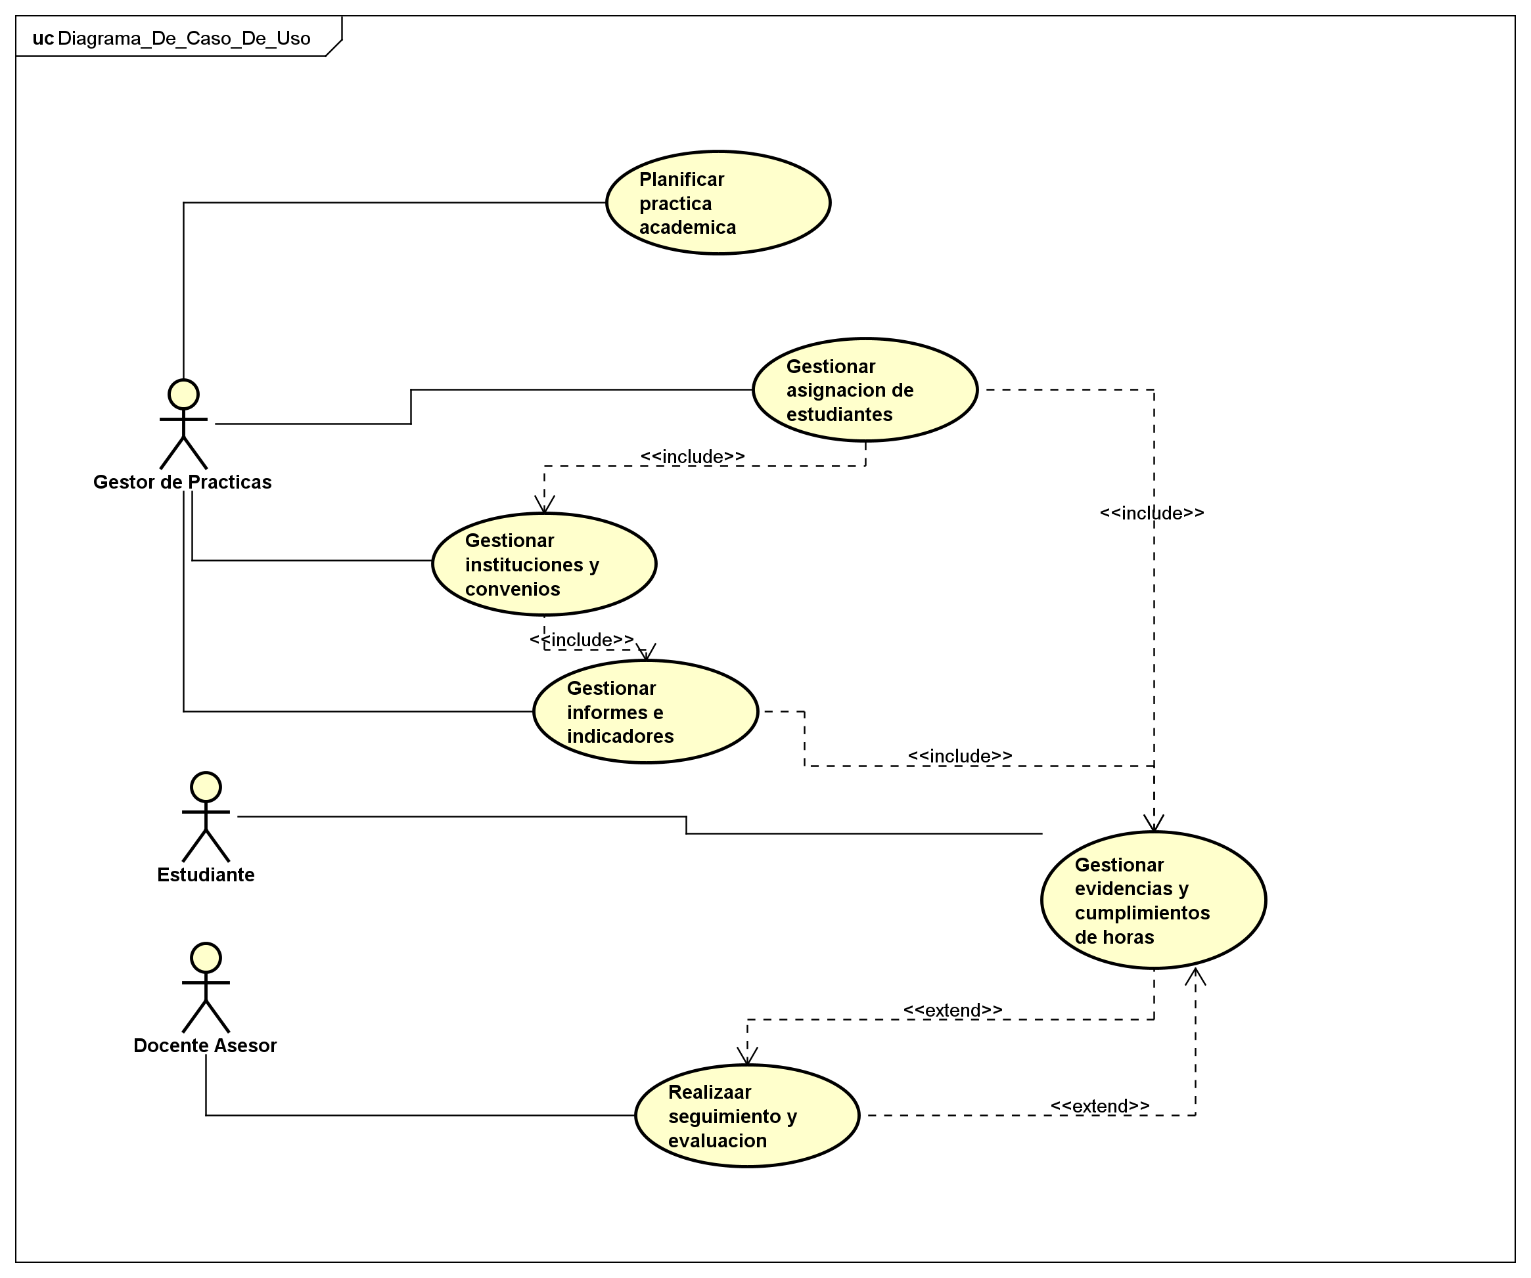

figure 4: Diagrama_De_Caso_De_Uso[UseCase Diagram]

Datos_Matricular_Estudiante[Sequence Diagram]

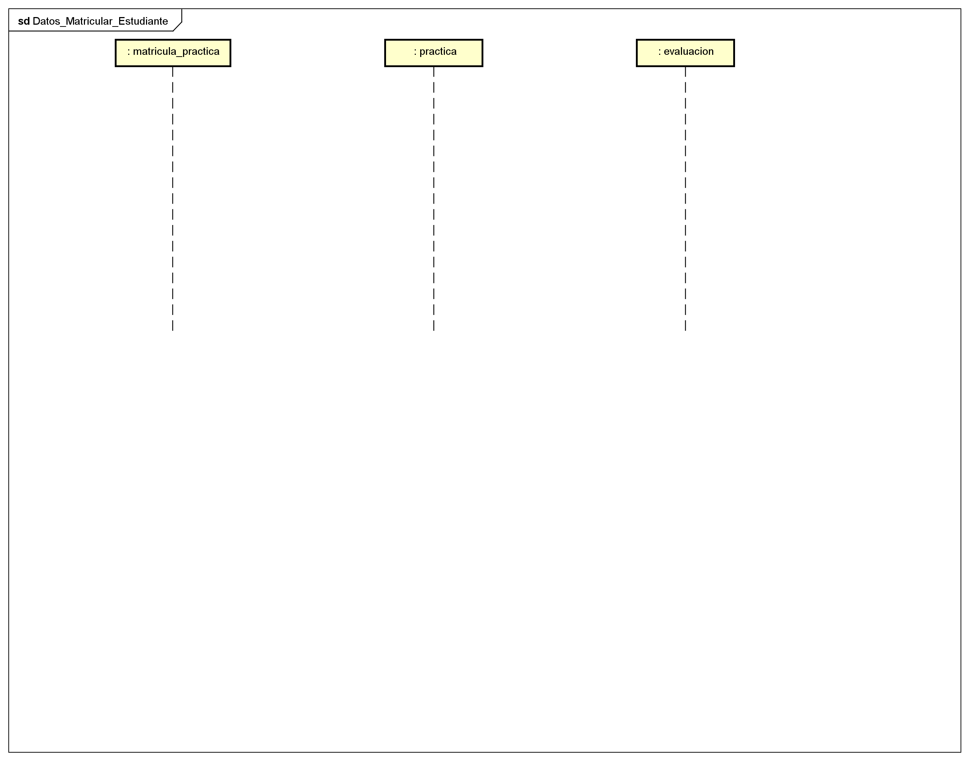

figure 5: Datos_Matricular_Estudiante[Sequence Diagram]

Datos_Rubrica[Sequence Diagram]

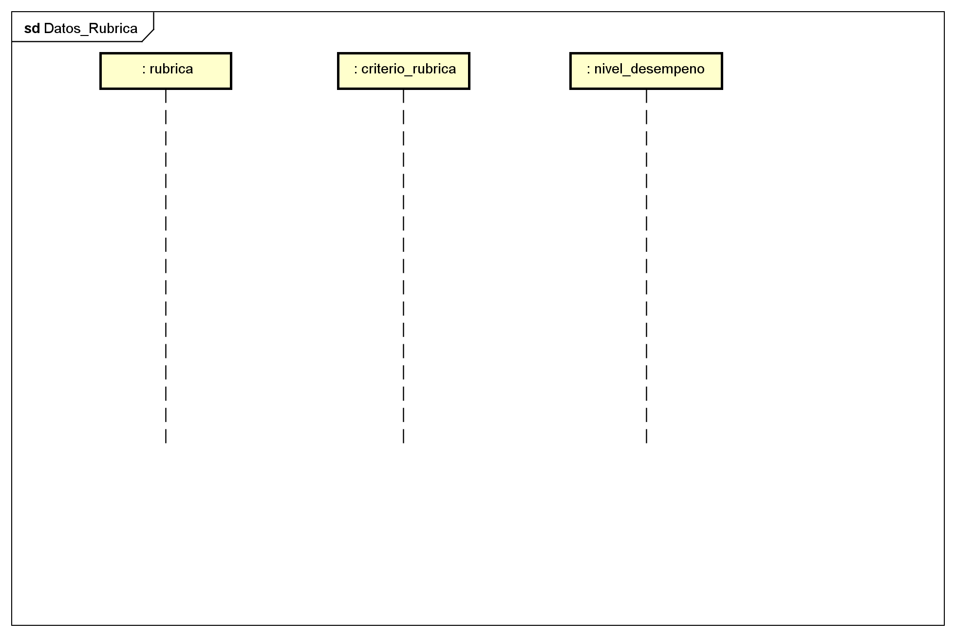

figure 6: Datos_Rubrica[Sequence Diagram]

Datos_academia[Sequence Diagram]

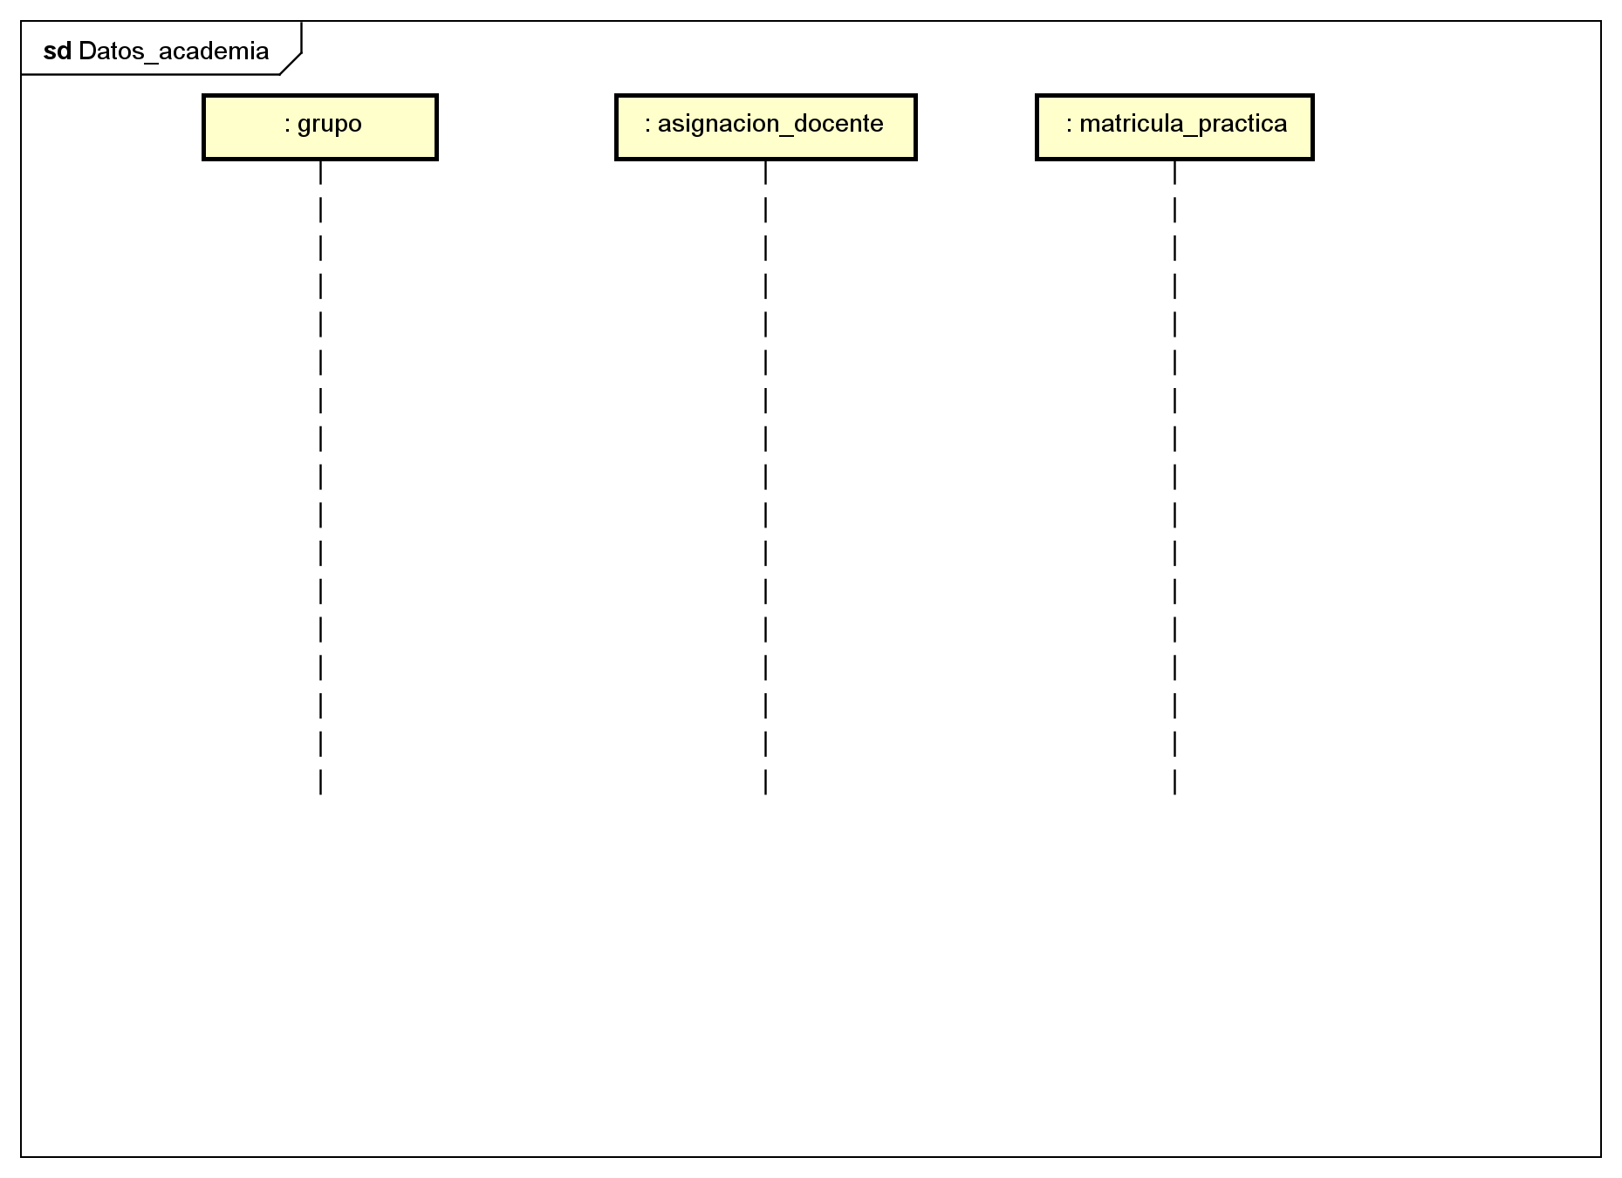

figure 7: Datos_academia[Sequence Diagram]

Datos_docente[Sequence Diagram]



figure 8: Datos_docente[Sequence Diagram]

Datos_estudiante[Sequence Diagram]

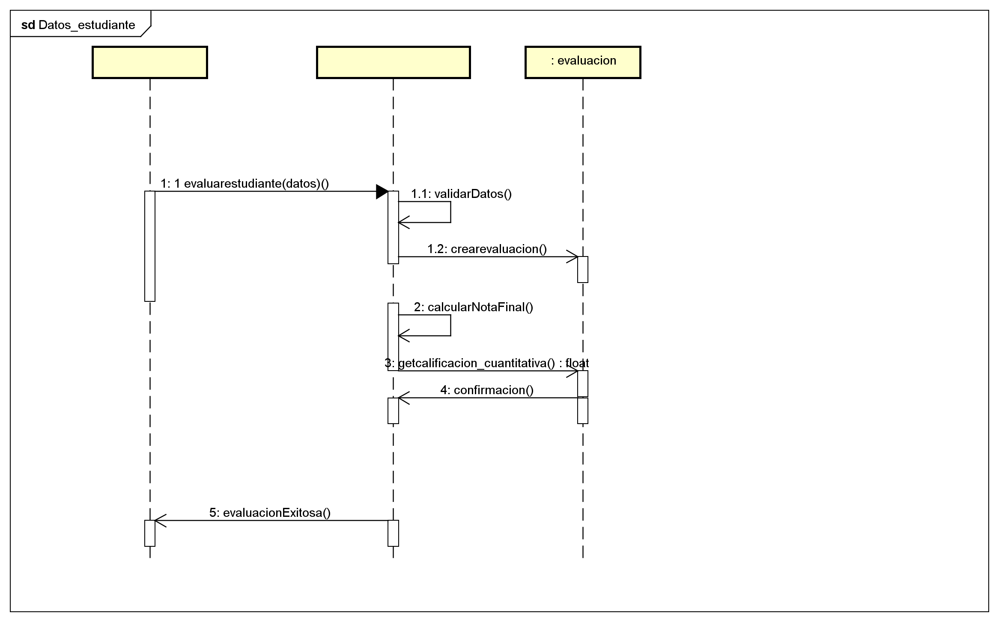

figure 9: Datos_estudiante[Sequence Diagram]

Datos_evaluacion[Sequence Diagram]



figure 10: Datos_evaluacion[Sequence Diagram]

Datos_evaluacion[Sequence Diagram]

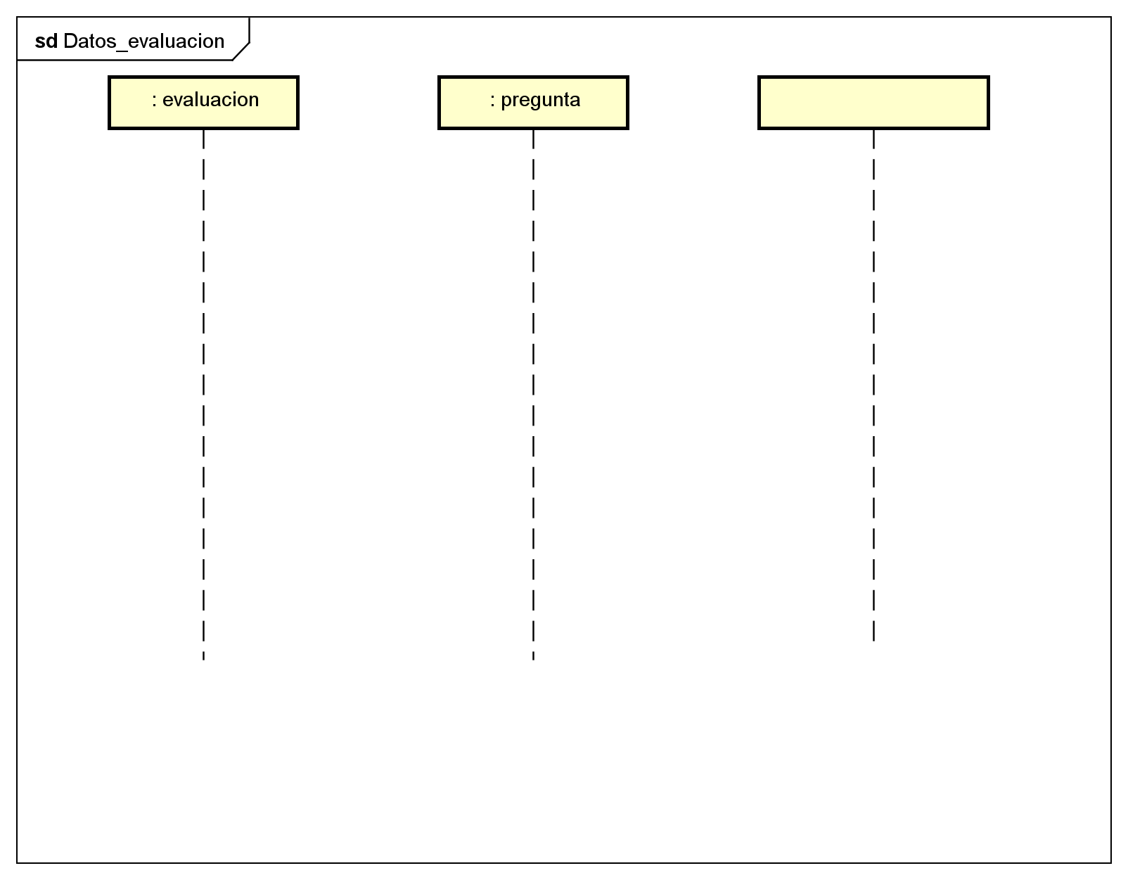

figure 11: Datos_evaluacion[Sequence Diagram]

Datos_institucion[Sequence Diagram]



figure 12: Datos_institucion[Sequence Diagram]

Datos_practica[Sequence Diagram]



figure 13: Datos_practica[Sequence Diagram]

Datos_pregunta[Sequence Diagram]



figure 14: Datos_pregunta[Sequence Diagram]

Sequence Diagram7[Sequence Diagram]

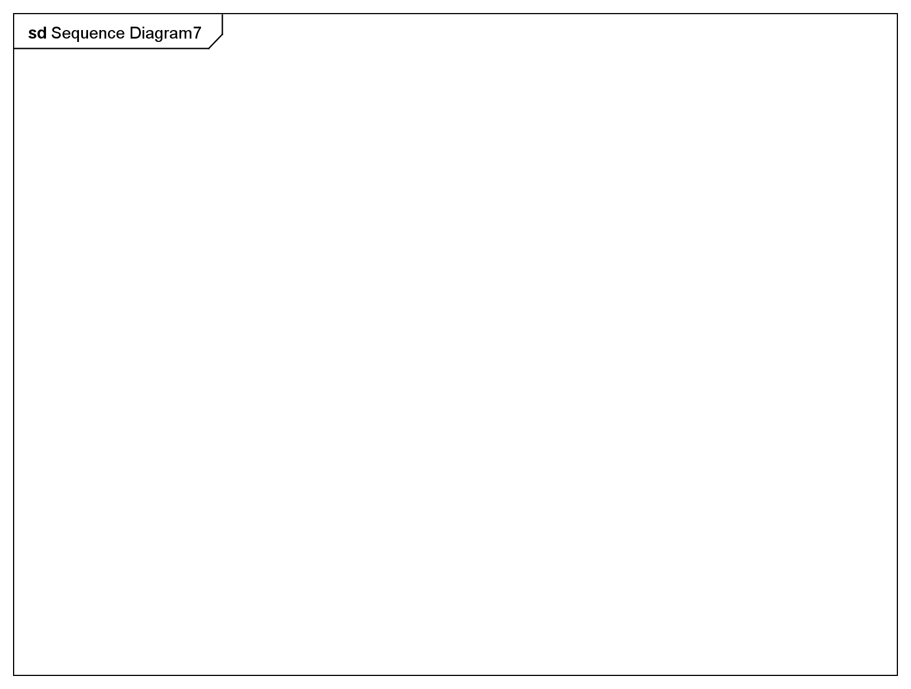

figure 15: Sequence Diagram7[Sequence Diagram]

Sequence Diagram8[Sequence Diagram]

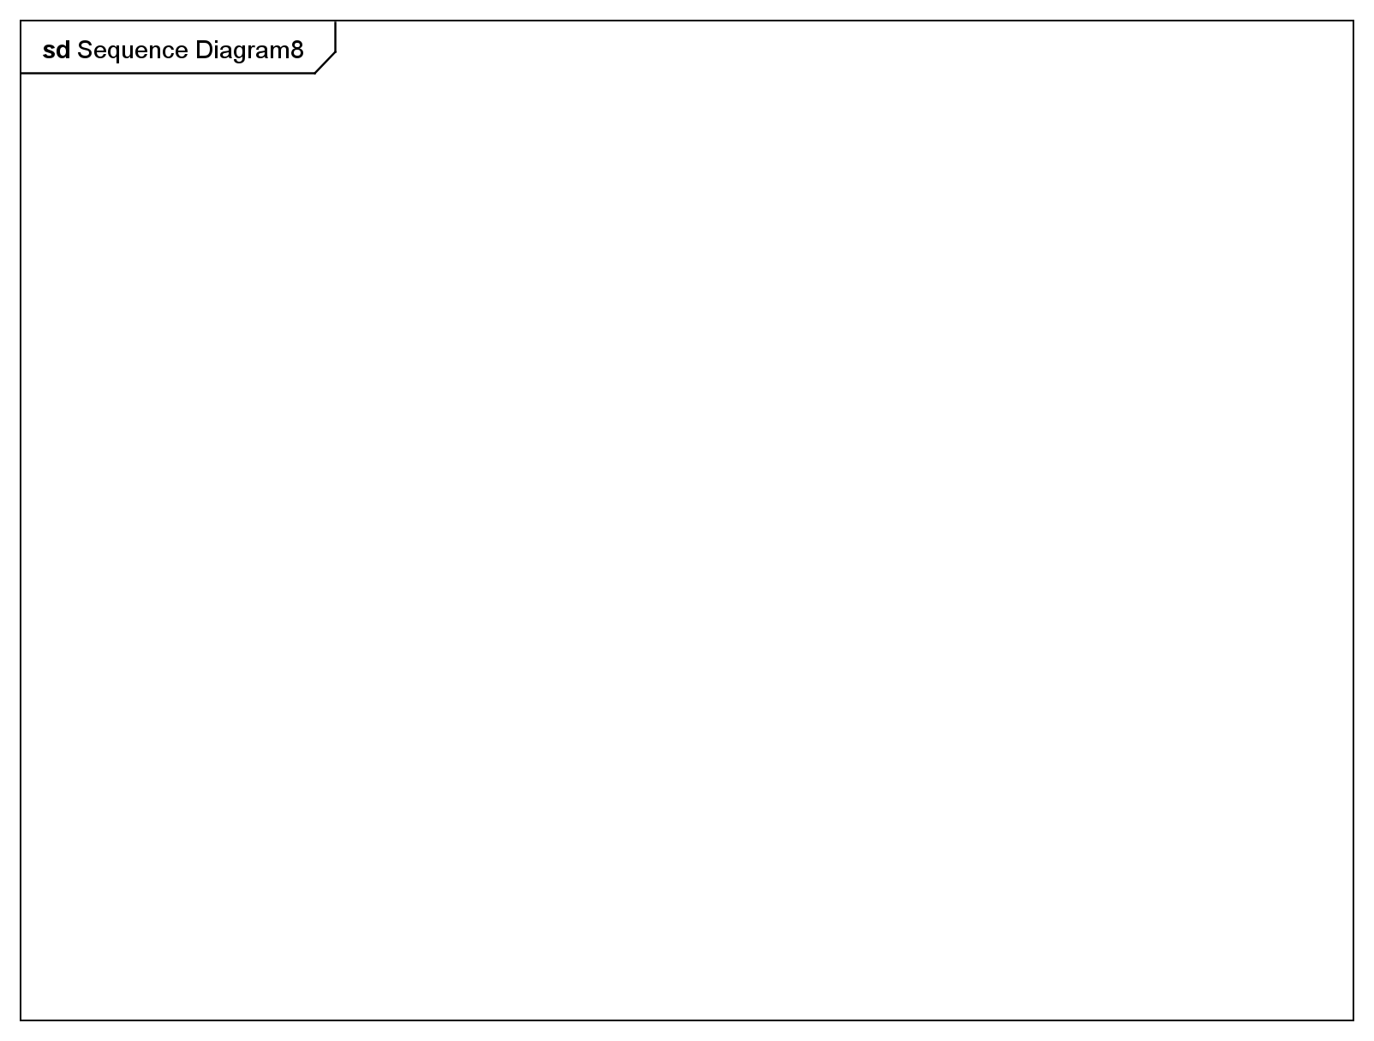

figure 16: Sequence Diagram8[Sequence Diagram]

Sequence Diagram9[Sequence Diagram]

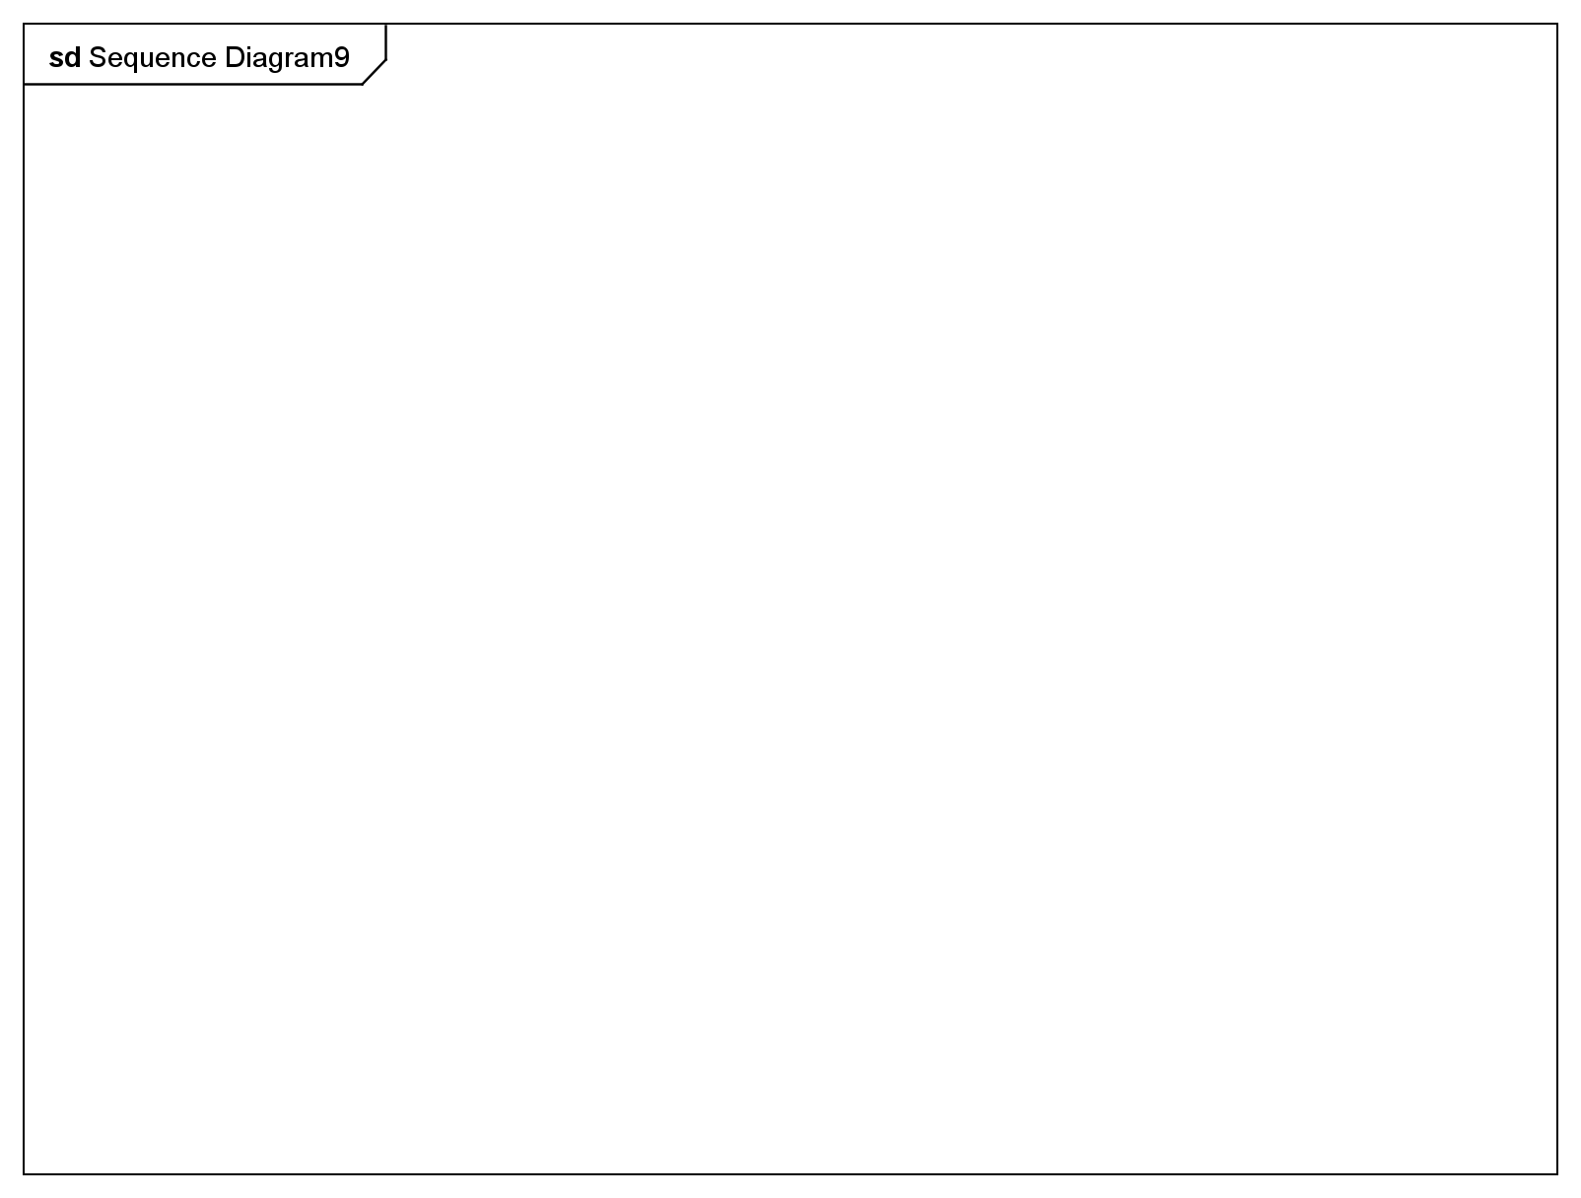

figure 17: Sequence Diagram9[Sequence Diagram]

Diagrama_de_Componentes[Component Diagram]

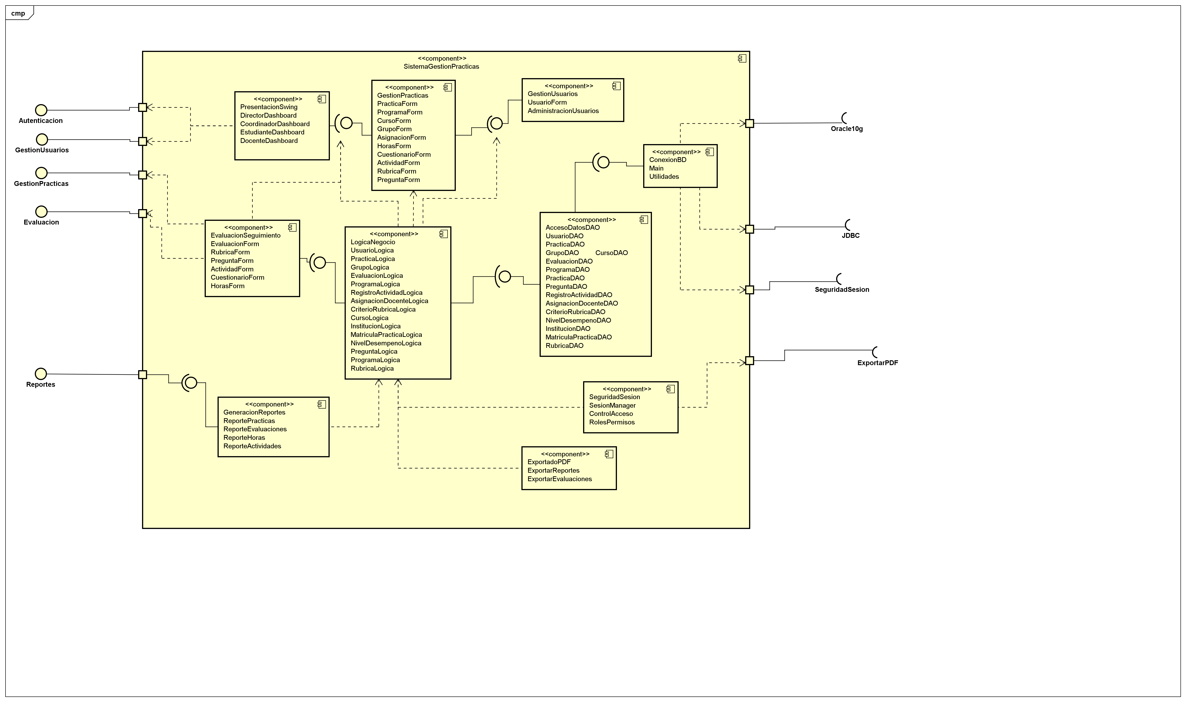

figure 18: Diagrama_de_Componentes[Component Diagram]

Diagrama_de_Despliegue[Deployment Diagram]

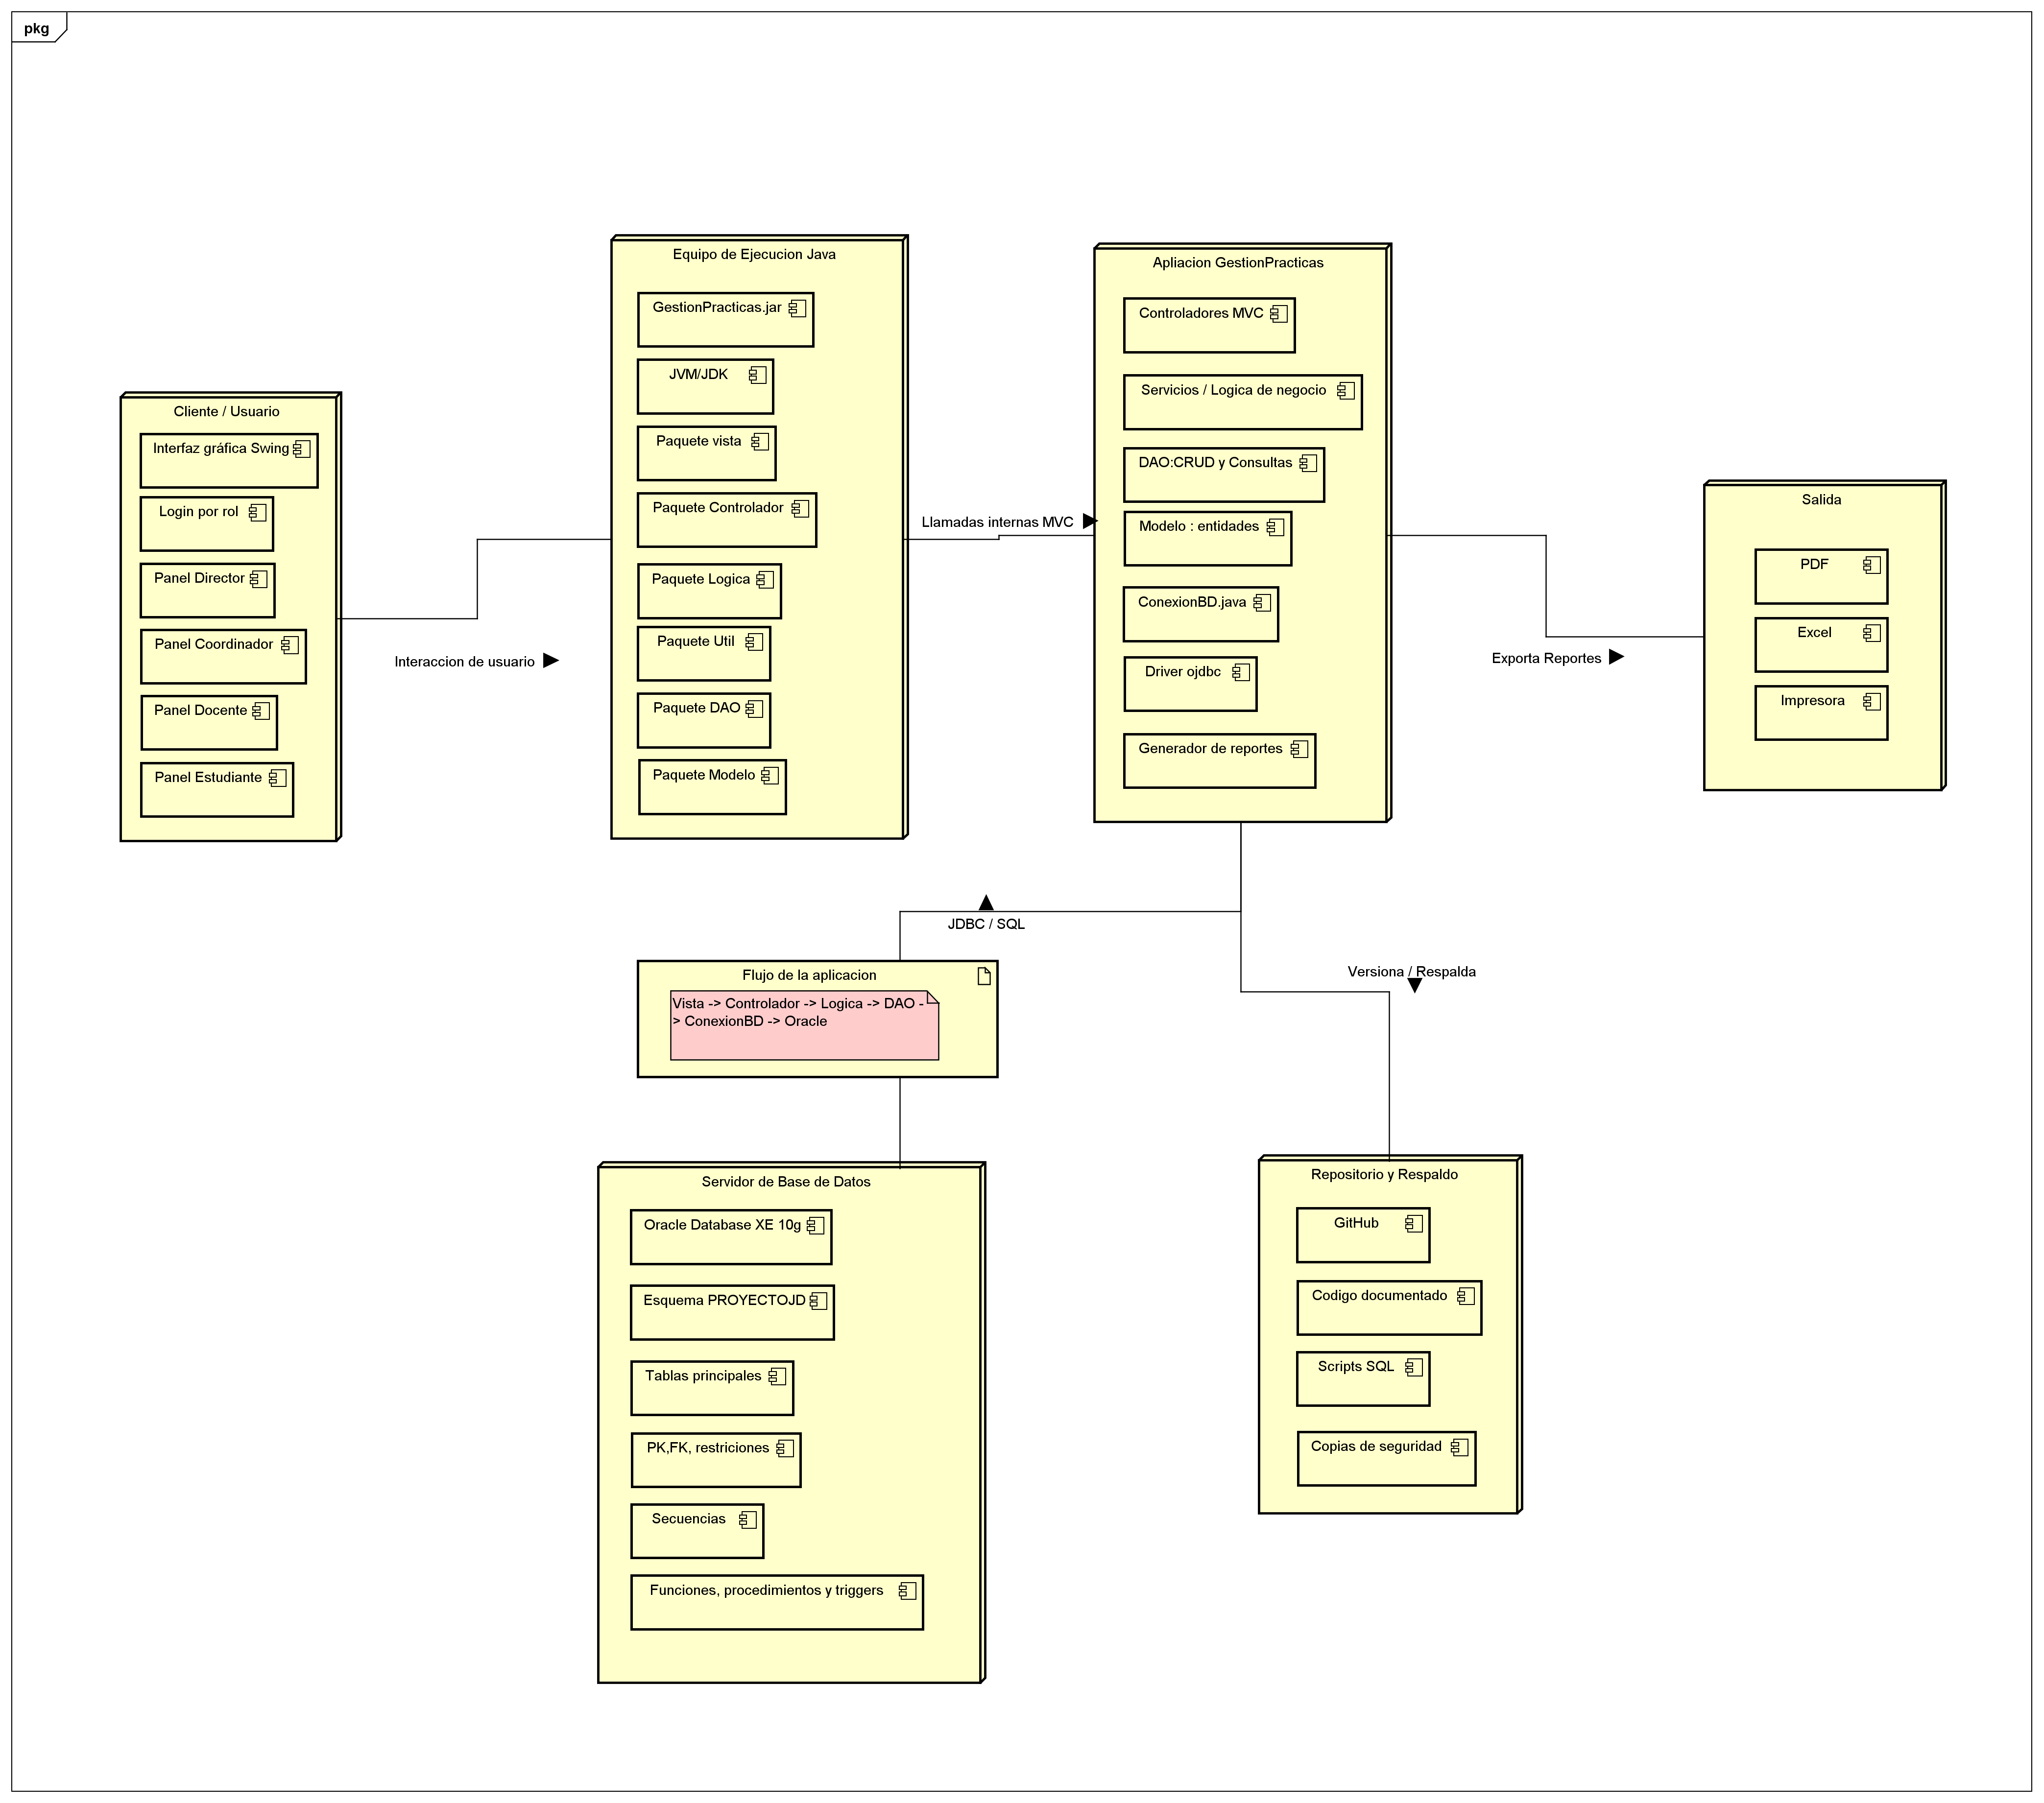

figure 19: Diagrama_de_Despliegue[Deployment Diagram]

Definition
El diagrama de despliegue muestra la distribución física y lógica del Software para la Gestión de Prácticas Académicas. En él se identifican los nodos Cliente/Usuario, Equipo de Ejecución Java, Aplicación GestionPracticas, Servidor de Base de Datos Oracle, Repositorio y Salida de reportes. El flujo de comunicación se realiza desde la interfaz Java Swing hacia los controladores, lógica de negocio, DAO, clase ConexionBD y finalmente la base de datos Oracle, permitiendo la gestión centralizada de la información del sistema.

UseCase

Gestionar asignacion de estudiantes [UseCase]

Namespace
[Root]

UseCase Description
Template | Astah Original
UseCase | Gestionar asignacion de estudiantes
Summary | Vincula al practicante con una institución receptora con convenio activo y le asigna un docente tutor.
Actor | Gestor de Practicas
Precondition | Estudiante matriculado y convenio activo en el sistema.
Postcondition | Estudiante asignado a centro de práctica y docente asesor.
Base Sequence | 1. El Gestor consulta los estudiantes aptos.  2. Selecciona la institución receptora con cupo disponible.  3. Asigna el docente asesor responsable y confirma la vinculación.
Branch Sequence
Exception Sequence | Estudiante con asignaturas prerrequisito pendientes: El sistema bloquea la asignación.
Sub UseCase | Gestionar instituciones y convenios,  Gestionar evidencias y cumplimientos de horas
Note | Valida automáticamente la disponibilidad de plazas en el convenio activo.

Gestionar evidencias y cumplimientos de horas [UseCase]

Namespace
[Root]

Relation (From Source To Target)
Name | Type | Target | Summary
 | Extend | Realizaar seguimiento y evaluacion

Relation (From Target To Source)
Name | Type | Source | Summary
 | Include | Gestionar informes e indicadores
 | Include | Gestionar asignacion de estudiantes

UseCase Description
Template | Astah Original
UseCase | Gestionar evidencias y cumplimientos de horas
Summary | Registra las horas de práctica ejecutadas y carga los diarios de campo y soportes correspondientes.
Actor | Estudiante
Precondition | Estudiante con estado "Asignado" en una institución.
Postcondition | Horas enviadas a revisión y acumuladas en el historial del estudiante.
Base Sequence | 1. El Estudiante registra las horas de práctica realizadas.  2. Carga los soportes documentales exigidos (diarios/asistencia).  3. Envía el reporte a validación del docente asesor.
Branch Sequence | Reporte fuera de fecha límite: El sistema registra la entrega como extemporánea para revisión del Gestor.
Exception Sequence
Sub UseCase
Note | Acumula la intensidad horaria auditable exigida en el plan de estudios.

Gestionar informes e indicadores [UseCase]

Namespace
[Root]

Relation (From Target To Source)
Name | Type | Source | Summary
 | Include | Gestionar instituciones y convenios

UseCase Description
Template | Astah Original
UseCase | Gestionar informes e indicadores
Summary | Consolida métricas de cumplimiento, horas ejecutadas e indicadores de impacto para los informes de acreditación (MEN).
Actor | Gestor de Practicas
Precondition | Datos de ejecución registrados en el sistema.
Postcondition | Informe estadístico generado y listo para visualización o exportación.
Base Sequence | 1. El Gestor selecciona el tipo de reporte o indicador requerido.  2. El sistema procesa los datos y calcula las métricas.  3. Se despliega el consolidado numérico con opción de descarga.
Branch Sequence | Información incompleta por registros pendientes: El sistema genera el reporte emitiendo una advertencia de muestra parcial.
Exception Sequence
Sub UseCase | Gestionar evidencias y cumplimientos de horas
Note | Suministra la información requerida en las auditorías de autoevaluación institucional.

Gestionar instituciones y convenios [UseCase]

Namespace
[Root]

Relation (From Target To Source)
Name | Type | Source | Summary
 | Include | Gestionar asignacion de estudiantes

UseCase Description
Template | Astah Original
UseCase | Gestionar instituciones y convenios
Summary | Administra el registro legal de los centros educativos receptores, la vigencia de los convenios y el control de cupos.
Actor | Gestor de Practicas
Precondition | Disponer de la documentación legal del centro de práctica.
Postcondition | Institución registrada y plazas habilitadas en el sistema.
Base Sequence | 1. El Gestor ingresa los datos de la institución receptora.  2. Registra la vigencia legal del convenio y el número de cupos.  3. Adjunta la documentación digitalizada y activa la institución.
Branch Sequence
Exception Sequence | Convenio vencido o sin firma: La institución pasa a estado "Inactiva" y se impiden asignaciones.
Sub UseCase | Gestionar informes e indicadores
Note | Mantiene la trazabilidad de minutas y fechas de vencimiento de acuerdos interinstitucionales.

Planificar practica academica [UseCase]

Namespace
[Root]

UseCase Description
Template | Astah Original
UseCase | Planificar practica academica
Summary | Configura la intensidad horaria reglamentaria, reglas de negocio y rúbricas aplicables para el periodo lectivo.
Actor | Gestor de Practicas
Precondition | Periodo académico habilitado en el sistema institucional.
Postcondition | Práctica parametrizada y lista para la vinculación de estudiantes.
Base Sequence | 1. El Gestor selecciona la licenciatura y nivel de práctica.  2. Define la intensidad horaria mínima y criterios de evaluación.  3. Almacena y publica la configuración del periodo.
Branch Sequence
Exception Sequence | Si la intensidad horaria es menor al mínimo legal, el sistema bloquea el registro y exige corrección.
Sub UseCase
Note | Establece las reglas base obligatorias acorde a la normativa del MEN para el ciclo.

Realizaar seguimiento y evaluacion [UseCase]

Namespace
[Root]

Relation (From Source To Target)
Name | Type | Target | Summary
 | Extend | Gestionar evidencias y cumplimientos de horas

UseCase Description
Template | Astah Original
UseCase | Realizaar seguimiento y evaluacion
Summary | Registra las visitas de acompañamiento, evalúa las competencias pedagógicas y retroalimenta al practicante.
Actor | Docente Asesor
Precondition | Estudiante asignado al docente en el periodo activo.
Postcondition | Registro de visita y calificaciones consolidadas en el sistema.
Base Sequence | 1. El Docente selecciona el estudiante asignado.  2. Registra la bitácora de la visita realizada al aula.  3. Diligencia la rúbrica de evaluación y guarda las notas.
Branch Sequence
Exception Sequence | Inasistencia del estudiante: El Docente registra el incumplimiento y el sistema notifica al Gestor.
Sub UseCase
Note | Punto de extensión: Rechazo o corrección de evidencia por parte del docente.

Class

[Interface]

Declaration
public class

Namespace
[Root]

Stereotype
<<interface>>

[Interface]

Declaration
public class

Namespace
[Root]

Stereotype
<<interface>>

[Interface]

Declaration
public class

Namespace
[Root]

Stereotype
<<interface>>

[Interface]

Declaration
public class

Namespace
[Root]

Stereotype
<<interface>>

[Interface]

Declaration
public class

Namespace
[Root]

Stereotype
<<interface>>

[Interface]

Declaration
public class

Namespace
[Root]

Stereotype
<<interface>>

[Interface]

Declaration
public class

Namespace
[Root]

Stereotype
<<interface>>

[Interface]

Declaration
public class

Namespace
[Root]

Stereotype
<<interface>>

[Interface]

Declaration
public class

Namespace
[Root]

Stereotype
<<interface>>

[Interface]

Declaration
public class

Namespace
[Root]

Stereotype
<<interface>>

[Interface]

Declaration
public class

Namespace
[Root]

Stereotype
<<interface>>

[Interface]

Declaration
public class

Namespace
[Root]

Stereotype
<<interface>>

[Interface]

Declaration
public class

Namespace
[Root]

Stereotype
<<interface>>

[Interface]

Declaration
public class

Namespace
[Root]

Stereotype
<<interface>>

[Interface]

Declaration
public class

Namespace
[Root]

Stereotype
<<interface>>

[Interface]

Declaration
public class

Namespace
[Root]

Stereotype
<<interface>>

[Interface]

Declaration
public class

Namespace
[Root]

Stereotype
<<interface>>

[Interface]

Declaration
public class

Namespace
[Root]

Stereotype
<<interface>>

[Interface]

Declaration
public class

Namespace
[Root]

Stereotype
<<interface>>

[Interface]

Declaration
public class

Namespace
[Root]

Stereotype
<<interface>>

[Interface]

Declaration
public class

Namespace
[Root]

Stereotype
<<interface>>

[Interface]

Declaration
public class

Namespace
[Root]

Stereotype
<<interface>>

[Interface]

Declaration
public class

Namespace
[Root]

Stereotype
<<interface>>

[Interface]

Declaration
public class

Namespace
[Root]

Stereotype
<<interface>>

AccesoDatosDAO UsuarioDAO PracticaDAO GrupoDAO CursoDAO EvaluacionDAO ProgramaDAO PracticaDAO PreguntaDAO RegistroActividadDAO AsignacionDocenteDAO CriterioRubricaDAO NivelDesempenoDAO InstitucionDAO MatriculaPracticaDAO RubricaDAO [Component]

Declaration
public class AccesoDatosDAO UsuarioDAO PracticaDAO GrupoDAO CursoDAO EvaluacionDAO ProgramaDAO PracticaDAO PreguntaDAO RegistroActividadDAO AsignacionDocenteDAO CriterioRubricaDAO NivelDesempenoDAO InstitucionDAO MatriculaPracticaDAO RubricaDAO
implements , , ,

Namespace
[Root]

Stereotype
<<component>>

Relation (From Source To Target)
Name | Type | Target | Summary
 | Realization
 | Realization
 | Usage
 | Realization

Apliacion GestionPracticas [Node]

Declaration
public class Apliacion GestionPracticas

Namespace
[Root]

Definition
Aplicación GestionPracticas

Este nodo representa el núcleo lógico del sistema. Allí se agrupan los elementos internos encargados de procesar las solicitudes del usuario, aplicar reglas de negocio, consultar la base de datos y retornar información a la interfaz.

La aplicación se divide en capas para mejorar la mantenibilidad, claridad y organización del código. Esta separación permite que las vistas no accedan directamente a la base de datos, sino que lo hagan a través de controladores, lógica de negocio, clases DAO y la clase de conexión.

Componentes incluidos:

Controladores MVC.
Servicios o lógica de negocio.
DAO para operaciones CRUD y consultas SQL.
Modelo con entidades del dominio.
Clase ConexionBD.java.
Driver ojdbc.
Generador de reportes.

Relation (From Source To Target)
Name | Type | Target | Summary
Exporta Reportes | Association | Salida
Versiona / Respalda | Association | Repositorio y Respaldo

Autenticacion [Interface]

Declaration
public class Autenticacion

Namespace
[Root]

Stereotype
<<interface>>

Cliente / Usuario [Node]

Declaration
public class Cliente / Usuario

Namespace
[Root]

Definition
Cliente / Usuario

Este nodo representa el equipo desde el cual los usuarios interactúan con el sistema. En este caso, los usuarios pueden ser Director del Programa, Coordinador de Práctica, Docente Asesor, Estudiante o Institución Receptora.

Desde este nodo se accede a la interfaz gráfica del sistema, desarrollada en Java Swing. Cada usuario ingresa mediante el formulario de autenticación y, según su rol, accede al panel correspondiente. El proyecto contempla módulos diferenciados por roles para Director, Coordinador, Docente, Estudiante e Institución Receptora.

Componentes incluidos:

Interfaz gráfica Swing.
Login por rol.
Panel Director.
Panel Coordinador.
Panel Docente.
Panel Estudiante.
Panel Institución.

Relation (From Source To Target)
Name | Type | Target | Summary
Interaccion de usuario | Association | Equipo de Ejecucion Java

Codigo documentado [Component]

Declaration
public class Codigo documentado

Namespace
[Root]

ConexionBD Main Utilidades [Component]

Declaration
public class ConexionBD Main Utilidades
implements , ,

Namespace
[Root]

Stereotype
<<component>>

Relation (From Source To Target)
Name | Type | Target | Summary
 | Usage
 | Realization
 | Realization
 | Dependency
 | Dependency
 | Dependency

ConexionBD.java [Component]

Declaration
public class ConexionBD.java

Namespace
[Root]

Controladores MVC [Component]

Declaration
public class Controladores MVC

Namespace
[Root]

Copias de seguridad [Component]

Declaration
public class Copias de seguridad

Namespace
[Root]

DAO:CRUD y Consultas [Component]

Declaration
public class DAO:CRUD y Consultas

Namespace
[Root]

Datos [Class]

Declaration
public class Datos
extends ArchivoCsv

Namespace
[Root]

Definition
Clase especializada en la persistencia de los datos del problema.
@version 1.20240314
@author Ricardo Vicente Jaime Vivas - Programa de Ingeniería de Sistemas - Universidad de Investigación y Desarrollo UDI - Grupo de Investigación en Ingeniería de Sistemas GIDSAW

Attribute
Name | Type | Summary
archivousuarios | public int | [Definition]  Nombre, sin extensión, del archivo para almacenar los registros de objetos de la clase Municipio.
archivoprograma | public int | [Definition]  Nombre, sin extensión, del archivo para almacenar los registros de objetos de la clase CertificadoPoblacion.
archivopractica | public int | [Definition]  Nombre, sin extensión, del archivo para almacenar los registros de objetos de la clase Departamento.
archivoinstitucion | public int
archivocurso | public int
archivoasignacion_docente | public int
archivomatricula_practica | public int
archivogrupo | public int
archivoevaluacion | public int
archivopregunta | public int
archivoregistro_actividad | public int
archivorubrica | public int
archivorespuesta | public int
archivonivel_desempeno | public int
archivocriterio_rubrica | public int

Operation
Name | Type | Summary
Datos | public | [Definition]  Método constructor de la clase. Inicializa el atributo archivoMunicipios con un nombre apropiado.
grabarusuarios  (void) | public void  [Parameters]  return : void | [Definition]  Método que graba en el archivo correspondiente un registro con valores de los atributos del objeto de la clase Municipio dado como parámetro.  @pMunicipio : Parámetro con el objeto de la clase Municipio a ser grabado.
grabarprograma  (programa) | public void  [Parameters]  in pprograma: programa
grabarpractica  (practica) | public void  [Parameters]  in ppractica: practica
grabarcurso  (curso) | public void  [Parameters]  in pcurso: curso
grabarasignacion_docente  (asignacion_docente) | public void  [Parameters]  in pasignacion_docente: asignacion_docente
grabarmatricula_practica  (matricula_practica) | public void  [Parameters]  in pmatricula_practica: matricula_practica
grabargrupo  (grupo) | public void  [Parameters]  in pgrupo: grupo
grabarevaluacion  (evaluacion) | public void  [Parameters]  in pevaluacion: evaluacion
grabarpregunta  (pregunta) | public void  [Parameters]  in ppregunta: pregunta
grabarregistro_actividad  (registro_actividad) | public void  [Parameters]  in pregistro_actividad: registro_actividad
grabarrubrica  (rubrica) | public void  [Parameters]  in prubrica: rubrica
grabarrespuesta  (int) | public void  [Parameters]  in prespuesta: int
grabarnivel_desempeno  (nivel_desempeno) | public void  [Parameters]  in pnivel_desempeno: nivel_desempeno
grabarcriterio_rubrica  (criterio_rubrica) | public void  [Parameters]  in pcriterio_rubrica: criterio_rubrica
actualizarusuarios  (void) | public void  [Parameters]  return : void | [Definition]  Método que reemplaza en el archivo correspondiente un registro con valores de los atributos del objeto de la clase Municipio dado como parámetro.  @pMunicipio : Parámetro con el objeto de la clase Municipio a ser grabado.
actualizarprograma  (programa) | public void  [Parameters]  in pprograma: programa
actualizarpractica  (practica) | public void  [Parameters]  in ppractica: practica
actualizarcurso  (curso) | public void  [Parameters]  in pcurso: curso
actualizarasignacion_docente  (asignacion_docente) | public void  [Parameters]  in pasignacion_docente: asignacion_docente
actualizarmatricula_practica  (matricula_practica) | public void  [Parameters]  in pmatricula_practica: matricula_practica
actualizargrupo  (grupo) | public void  [Parameters]  in pgrupo: grupo
actualizarevaluacion  (evaluacion) | public void  [Parameters]  in pevaluacion: evaluacion
actualizarpregunta  (pregunta) | public void  [Parameters]  in ppregunta: pregunta
actualizarregistro_actividad  (registro_actividad) | public void  [Parameters]  in pregistro_actividad: registro_actividad
actualizarrubrica  (rubrica) | public void  [Parameters]  in prubrica: rubrica
actualizarrespuesta  (int) | public void  [Parameters]  in prespuesta: int
actualizarnivel_desempeno  (nivel_desempeno) | public void  [Parameters]  in pnivel_desempeno: nivel_desempeno
actualizarcriterio_rubrica  (criterio_rubrica) | public void  [Parameters]  in pcriterio_rubrica: criterio_rubrica
recuperarusuarios  (usuarios) | public usuarios  [Parameters]  return : usuarios | [Definition]  Método que construye un nuevo objeto de la clase Municipio con los valores de los atributos de su registro almacenado en los archivos correspondientes, de donde los recupera utilizando un código DANE como parámetro de búsqueda.  @pId : Id dado como parámetro de búsqueda del certificado.
recuperarprograma  (programa) | public programa  [Parameters]  return : programa
recuperarpractica  (int) | public practica  [Parameters]  in id_practica: int
recuperarcurso  (int) | public curso  [Parameters]  in id_curso: int
recuperarasignacion_docente  (int) | public asignacion_docente  [Parameters]  in id_asignacion_docente: int
recuperarmatricula_practica  (int) | public matricula_practica  [Parameters]  in id_matricula_practica: int
recuperargrupo  (int) | public grupo  [Parameters]  in id_grupo: int
recuperarevaluacion  (int) | public evaluacion  [Parameters]  in id_evaluacion: int
recuperarpregunta  (int) | public pregunta  [Parameters]  in id_pregunta: int
recuperarregistro_actividad  (int) | public registro_actividad  [Parameters]  in id_actividad: int
recuperarrubrica  (int) | public rubrica  [Parameters]  in id_rubrica: int
recuperarrespuesta  (int) | public int  [Parameters]  in id_respuesta: int
recuperarnivel_desempeno  (int) | public nivel_desempeno  [Parameters]  in id_nivel: int
recuperarcriterio_rubrica  (int) | public criterio_rubrica  [Parameters]  in id_criterio: int

Relation (From Source To Target)
Name | Type | Target | Summary
 | Generalization | ArchivoCsv
 | Dependency | RegistroCsv
 | Dependency | usuarios

Docente Asesor [Actor]

Declaration
public class Docente Asesor

Namespace
[Root]

Stereotype
<<actor>>

Definition
El Docente Asesor es responsable del acompañamiento, seguimiento y evaluación del estudiante durante la práctica. El documento establece que registra visitas, observaciones pedagógicas, gestiona preguntas, retroalimenta respuestas y evalúa mediante una rúbrica parametrizable.

Relation (From Source To Target)
Name | Type | Target | Summary
 | Association | Realizaar seguimiento y evaluacion

Driver ojdbc [Component]

Declaration
public class Driver ojdbc

Namespace
[Root]

Equipo de Ejecucion Java [Node]

Declaration
public class Equipo de Ejecucion Java

Namespace
[Root]

Definition
Equipo de Ejecución Java

Este nodo representa el entorno donde se ejecuta la aplicación principal del sistema. Contiene el archivo ejecutable del proyecto y la máquina virtual de Java necesaria para su funcionamiento.

En este nodo se despliega el artefacto principal GestionPracticas.jar, generado desde NetBeans. Este archivo contiene la estructura completa de la aplicación organizada en paquetes, como vista, controlador, lógica, DAO, modelo y utilidades.

Componentes incluidos:

GestionPracticas.jar.
JVM / JDK.
Paquete vista.
Paquete controlador.
Paquete lógica.
Paquete util.

Relation (From Source To Target)
Name | Type | Target | Summary
Llamadas internas MVC | Association | Apliacion GestionPracticas

Esquema PROYECTOJD [Component]

Declaration
public class Esquema PROYECTOJD

Namespace
[Root]

Estudiante [Actor]

Declaration
public class Estudiante

Namespace
[Root]

Stereotype
<<actor>>

Definition
El Estudiante es el actor que desarrolla la práctica y utiliza el sistema para dejar evidencia del proceso formativo. Según los requerimientos, puede registrar actividades, cargar evidencias, responder cuestionarios y consultar retroalimentaciones y calificaciones.

Relation (From Source To Target)
Name | Type | Target | Summary
 | Association | Gestionar evidencias y cumplimientos de horas

Evaluacion [Interface]

Declaration
public class Evaluacion

Namespace
[Root]

Stereotype
<<interface>>

EvaluacionSeguimiento EvaluacionForm RubricaForm PreguntaForm ActividadForm CuestionarioForm HorasForm [Component]

Declaration
public class EvaluacionSeguimiento EvaluacionForm RubricaForm PreguntaForm ActividadForm CuestionarioForm HorasForm
implements

Namespace
[Root]

Stereotype
<<component>>

Relation (From Source To Target)
Name | Type | Target | Summary
 | Usage
 | Dependency
 | Dependency
 | Dependency

Excel [Component]

Declaration
public class Excel

Namespace
[Root]

ExportadoPDF ExportarReportes ExportarEvaluaciones [Component]

Declaration
public class ExportadoPDF ExportarReportes ExportarEvaluaciones

Namespace
[Root]

Stereotype
<<component>>

Relation (From Source To Target)
Name | Type | Target | Summary
 | Dependency | LogicaNegocio UsuarioLogica PracticaLogica GrupoLogica EvaluacionLogica ProgramaLogica RegistroActividadLogica AsignacionDocenteLogica CriterioRubricaLogica CursoLogica InstitucionLogica MatriculaPracticaLogica NivelDesempenoLogica PreguntaLogica ProgramaLogica RubricaLogica

ExportarPDF [Interface]

Declaration
public class ExportarPDF

Namespace
[Root]

Stereotype
<<interface>>

Flujo de la aplicacion [Artifact]

Declaration
public class Flujo de la aplicacion

Namespace
[Root]

Definition
Flujo de comunicación del sistema

El flujo principal del sistema inicia cuando el usuario interactúa con la interfaz gráfica. La vista captura los datos ingresados y los envía al controlador correspondiente. El controlador valida la solicitud y llama a la lógica de negocio. Luego, la lógica utiliza las clases DAO para realizar operaciones sobre la base de datos. Los DAO se conectan a Oracle mediante la clase ConexionBD.java, usando el driver ojdbc y sentencias SQL.

El flujo general es:

Vista → Controlador → Lógica de Negocio → DAO → ConexionBD.java → Oracle

Este flujo permite mantener separadas las responsabilidades del sistema, mejorar la organización del código y facilitar futuras modificaciones.

Justificación del diagrama de despliegue

El diagrama de despliegue es importante porque permite evidenciar cómo se distribuye el software en el entorno de ejecución. Además, muestra la dependencia entre la aplicación Java y la base de datos Oracle, así como la relación con los reportes y el repositorio de respaldo.

Este diagrama demuestra que el sistema no está construido como un conjunto de pantallas aisladas, sino como una solución estructurada por capas, con conexión centralizada a base de datos y capacidad para generar información útil para los procesos académicos y administrativos.

Funciones, procedimientos y triggers [Component]

Declaration
public class Funciones, procedimientos y triggers

Namespace
[Root]

GeneracionReportes ReportePracticas ReporteEvaluaciones ReporteHoras ReporteActividades [Component]

Declaration
public class GeneracionReportes ReportePracticas ReporteEvaluaciones ReporteHoras ReporteActividades
implements ,

Namespace
[Root]

Stereotype
<<component>>

Relation (From Source To Target)
Name | Type | Target | Summary
 | Realization
 | Realization
 | Dependency
 | Dependency | LogicaNegocio UsuarioLogica PracticaLogica GrupoLogica EvaluacionLogica ProgramaLogica RegistroActividadLogica AsignacionDocenteLogica CriterioRubricaLogica CursoLogica InstitucionLogica MatriculaPracticaLogica NivelDesempenoLogica PreguntaLogica ProgramaLogica RubricaLogica

Generador de reportes [Component]

Declaration
public class Generador de reportes

Namespace
[Root]

GestionPracticas [Interface]

Declaration
public class GestionPracticas

Namespace
[Root]

Stereotype
<<interface>>

GestionPracticas PracticaForm ProgramaForm CursoForm GrupoForm AsignacionForm HorasForm CuestionarioForm ActividadForm RubricaForm PreguntaForm [Component]

Declaration
public class GestionPracticas PracticaForm ProgramaForm CursoForm GrupoForm AsignacionForm HorasForm CuestionarioForm ActividadForm RubricaForm PreguntaForm
implements , , ,

Namespace
[Root]

Stereotype
<<component>>

Relation (From Source To Target)
Name | Type | Target | Summary
 | Realization
 | Usage
 | Realization
 | Usage

GestionPracticas.jar [Component]

Declaration
public class GestionPracticas.jar

Namespace
[Root]

GestionUsuarios [Interface]

Declaration
public class GestionUsuarios

Namespace
[Root]

Stereotype
<<interface>>

GestionUsuarios UsuarioForm AdministracionUsuarios [Component]

Declaration
public class GestionUsuarios UsuarioForm AdministracionUsuarios
implements ,

Namespace
[Root]

Stereotype
<<component>>

Relation (From Source To Target)
Name | Type | Target | Summary
 | Realization
 | Realization

Gestor de Practicas [Actor]

Declaration
public class Gestor de Practicas

Namespace
[Root]

Stereotype
<<actor>>

Definition
En nuestro modelo, el Gestor de Prácticas es la unificación del Director del Programa y el Coordinador de Práctica. En el documento original estos aparecen separados, pero sus funciones se pueden consolidar para el diagrama simplificado que están construyendo. El Director se encarga principalmente de supervisión, aprobación, reportes e indicadores, mientras que el Coordinador gestiona grupos, asignaciones, instituciones, convenios y horas.

Relation (From Source To Target)
Name | Type | Target | Summary
 | Association | Planificar practica academica
 | Association | Gestionar asignacion de estudiantes
 | Association | Gestionar instituciones y convenios
 | Association | Gestionar informes e indicadores

GitHub [Component]

Declaration
public class GitHub

Namespace
[Root]

Impresora [Component]

Declaration
public class Impresora

Namespace
[Root]

Interfaz gráfica Swing [Component]

Declaration
public class Interfaz gráfica Swing

Namespace
[Root]

JDBC [Interface]

Declaration
public class JDBC

Namespace
[Root]

Stereotype
<<interface>>

JVM/JDK [Component]

Declaration
public class JVM/JDK

Namespace
[Root]

LogicaNegocio UsuarioLogica PracticaLogica GrupoLogica EvaluacionLogica ProgramaLogica RegistroActividadLogica AsignacionDocenteLogica CriterioRubricaLogica CursoLogica InstitucionLogica MatriculaPracticaLogica NivelDesempenoLogica PreguntaLogica ProgramaLogica RubricaLogica [Component]

Declaration
public class LogicaNegocio UsuarioLogica PracticaLogica GrupoLogica EvaluacionLogica ProgramaLogica RegistroActividadLogica AsignacionDocenteLogica CriterioRubricaLogica CursoLogica InstitucionLogica MatriculaPracticaLogica NivelDesempenoLogica PreguntaLogica ProgramaLogica RubricaLogica
implements , , ,

Namespace
[Root]

Stereotype
<<component>>

Relation (From Source To Target)
Name | Type | Target | Summary
 | Usage
 | Realization
 | Realization
 | Usage
 | Dependency
 | Dependency | GestionPracticas PracticaForm ProgramaForm CursoForm GrupoForm AsignacionForm HorasForm CuestionarioForm ActividadForm RubricaForm PreguntaForm
 | Dependency

Login por rol [Component]

Declaration
public class Login por rol

Namespace
[Root]

Main [Class]

Declaration
public class Main

Namespace
[Root]

Operation
Name | Type | Summary
main  (int[]) | public static void  [Parameters]  in args: int[]
registrarusuarios | public static usuarios
registrarprograma | public programa
registrarpractica | public practica
registrarcurso | public curso
registrarasignacion_docente | public asignacion_docente
registrarmatricula_practica | public matricula_practica
registrargrupo | public grupo
registrarevaluacion | public evaluacion
registrarpregunta | public pregunta
registrarregistro_actividad | public registro_actividad
registrarrubrica | public rubrica
registrarrespuesta | public int
registrarnivel_desempeno | public nivel_desempeno
registrarcriterio_rubrica | public criterio_rubrica
consultarusuarios | public static usuarios
consultarprograma | public programa
consultarpractica | public practica
consultarcurso | public curso
consultarasignacion_docente | public asignacion_docente
consultarmatricula_practica | public matricula_practica
consultargrupo | public grupo
consultarevaluacion | public evaluacion
consultarpregunta | public pregunta
consultarregistro_actividad | public registro_actividad
consultarrubrica | public rubrica
consultarrespuesta | public int
consultarnivel_desempeno | public nivel_desempeno
consultarcriterio_rubrica | public criterio_rubrica
editarusuarios | public static usuarios
editarprograma | public programa
editarpractica | public practica
editarcurso | public curso
editarasignacion_docente | public asignacion_docente
editarmatricula_practica | public matricula_practica
editargrupo | public grupo
editarevaluacion | public evaluacion
editarpregunta | public pregunta
editarregistro_actividad | public registro_actividad
editarrubrica | public rubrica
editarrespuesta | public int
editarnivel_desempeno | public nivel_desempeno
editarcriterio_rubrica | public criterio_rubrica

Relation (From Source To Target)
Name | Type | Target | Summary
 | Dependency | Presentacion
 | Dependency | Datos
 | Dependency | Menu
 | Dependency | usuarios

Menu [Class]

Declaration
public class Menu
extends MenuConsola

Namespace
[Root]

Definition
Clase especializada en la interacción con el usuario en cuanto a la funcionalidad del software.
@version 1.20240314
@author Ricardo Vicente Jaime Vivas - Programa de Ingeniería de Sistemas - Universidad de Investigación y Desarrollo UDI - Grupo de Investigación en Ingeniería de Sistemas GIDSAW

Operation
Name | Type | Summary
Menu | public | [Definition]  Método constructor de la clase. Aquí se debe configurar el sistema de menús y submenús, utilizando los métodos heredados de MenuConsola.

Relation (From Source To Target)
Name | Type | Target | Summary
 | Generalization | MenuConsola

Modelo : entidades [Component]

Declaration
public class Modelo : entidades

Namespace
[Root]

Oracle Database XE 10g [Component]

Declaration
public class Oracle Database XE 10g

Namespace
[Root]

Oracle10g [Interface]

Declaration
public class Oracle10g

Namespace
[Root]

Stereotype
<<interface>>

PDF [Component]

Declaration
public class PDF

Namespace
[Root]

PK,FK, restriciones [Component]

Declaration
public class PK,FK, restriciones

Namespace
[Root]

Panel Coordinador [Component]

Declaration
public class Panel Coordinador

Namespace
[Root]

Panel Director [Component]

Declaration
public class Panel Director

Namespace
[Root]

Panel Docente [Component]

Declaration
public class Panel Docente

Namespace
[Root]

Panel Estudiante [Component]

Declaration
public class Panel Estudiante

Namespace
[Root]

Panel Institucion [Component]

Declaration
public class Panel Institucion

Namespace
[Root]

Paquete Controlador [Component]

Declaration
public class Paquete Controlador

Namespace
[Root]

Paquete DAO [Component]

Declaration
public class Paquete DAO

Namespace
[Root]

Paquete Logica [Component]

Declaration
public class Paquete Logica

Namespace
[Root]

Paquete Modelo [Component]

Declaration
public class Paquete Modelo

Namespace
[Root]

Paquete Util [Component]

Declaration
public class Paquete Util

Namespace
[Root]

Paquete vista [Component]

Declaration
public class Paquete vista

Namespace
[Root]

Presentacion [Class]

Declaration
public class Presentacion
extends PresentacionConsola

Namespace
[Root]

Definition
Clase especializada en la interacción con el usuario en cuanto a los datos del problema.
@version 1.20240314
@author Ricardo Vicente Jaime Vivas - Programa de Ingeniería de Sistemas - Universidad de Investigación y Desarrollo UDI - Grupo de Investigación en Ingeniería de Sistemas GIDSAW

Operation
Name | Type | Summary
Presentacion | public | [Definition]  Método constructor de la clase. Inicializa los atributos rotuloPrimerNivel y rotuloSegundoNivel con el nombre y el propósito del software respectivamente.
capturarusuarios | public int
capturarprograma | public programa
capturarpractica | public practica
capturarcurso | public curso
capturarasignacion_docente | public asignacion_docente
capturarmatricula_practica | public matricula_practica
capturargrupo | public grupo
capturarevaluacion | public evaluacion
capturarpregunta | public pregunta
capturarregistro_actividad | public registro_actividad
capturarrubrica | public rubrica
capturarrespuesta | public int
capturarnivel_desmpeno | public nivel_desempeno
capturarcriterio_rubrica | public criterio_rubrica
capturarcurso | public int | [Definition]  Método que solicita al usuario el número de identificación pública de un certificado de población para iniciar una consulta.
presentarusuarios | public
presentarprograma | public
presentarpractica | public
presentarcurso  (curso) | public void  [Parameters]  in pcurso: curso
presentarasignacion_docente  (asignacion_docente) | public void  [Parameters]  in pasignacion_docente: asignacion_docente
presentarmatricula_practica  (matricula_practica) | public void  [Parameters]  in pmatricula_practica: matricula_practica
presentargrupo  (grupo) | public void  [Parameters]  in pgrupo: grupo
presentarevaluacion  (evaluacion) | public void  [Parameters]  in pevaluacion: evaluacion
presentarpregunta  (pregunta) | public void  [Parameters]  in ppregunta: pregunta
presentarregistro_actividad  (registro_actividad) | public void  [Parameters]  in pregistro_actividad: registro_actividad
presentarrubrica  (rubrica) | public void  [Parameters]  in rubrica: rubrica
presentarrespuesta  (int) | public void  [Parameters]  in prespuesta: int
presentarnivel_desempeno  (nivel_desempeno) | public void  [Parameters]  in nivel_desempeno: nivel_desempeno
presentarcriterio_rubrica  (criterio_rubrica) | public void  [Parameters]  in pcriterio_rubrica: criterio_rubrica

Relation (From Source To Target)
Name | Type | Target | Summary
 | Generalization | PresentacionConsola
 | Dependency | usuarios

PresentacionSwing DirectorDashboard CoordinadorDashboard EstudianteDashboard DocenteDashboard [Component]

Declaration
public class PresentacionSwing DirectorDashboard CoordinadorDashboard EstudianteDashboard DocenteDashboard
implements ,

Namespace
[Root]

Stereotype
<<component>>

Relation (From Source To Target)
Name | Type | Target | Summary
 | Usage
 | Usage
 | Dependency
 | Dependency

Reportes [Interface]

Declaration
public class Reportes

Namespace
[Root]

Stereotype
<<interface>>

Repositorio y Respaldo [Node]

Declaration
public class Repositorio y Respaldo

Namespace
[Root]

Definition
Repositorio y Respaldo

Este nodo representa los mecanismos de control de versiones y respaldo del proyecto. Se utiliza GitHub para almacenar el código fuente documentado y los scripts SQL necesarios para reconstruir la base de datos.

Este nodo también permite conservar copias de seguridad del proyecto, facilitando la recuperación de avances y el seguimiento de versiones durante el desarrollo.

Componentes incluidos:

GitHub.
Código documentado.
Scripts SQL.
Copias de seguridad.

Salida [Node]

Declaration
public class Salida

Namespace
[Root]

Definition
Salida / Reportes

Este nodo representa los medios de salida del sistema. El software permite generar reportes académicos y administrativos en formatos PDF y Excel, los cuales pueden ser descargados, consultados o impresos.

Los reportes son importantes para el Director del Programa, ya que permiten consultar indicadores de prácticas, estudiantes, grupos, instituciones, cumplimiento de horas y evaluaciones. El proyecto contempla reportes estadísticos para apoyar procesos de autoevaluación y acreditación.

Componentes incluidos:

Reportes PDF.
Reportes Excel.
Impresora.

Scripts SQL [Component]

Declaration
public class Scripts SQL

Namespace
[Root]

Secuencias [Component]

Declaration
public class Secuencias

Namespace
[Root]

SeguridadSesion [Interface]

Declaration
public class SeguridadSesion

Namespace
[Root]

Stereotype
<<interface>>

SeguridadSesion SesionManager ControlAcceso RolesPermisos [Component]

Declaration
public class SeguridadSesion SesionManager ControlAcceso RolesPermisos

Namespace
[Root]

Stereotype
<<component>>

Relation (From Source To Target)
Name | Type | Target | Summary
 | Dependency | LogicaNegocio UsuarioLogica PracticaLogica GrupoLogica EvaluacionLogica ProgramaLogica RegistroActividadLogica AsignacionDocenteLogica CriterioRubricaLogica CursoLogica InstitucionLogica MatriculaPracticaLogica NivelDesempenoLogica PreguntaLogica ProgramaLogica RubricaLogica
 | Dependency

Servicios / Logica de negocio [Component]

Declaration
public class Servicios / Logica de negocio

Namespace
[Root]

Servidor de Base de Datos [Node]

Declaration
public class Servidor de Base de Datos

Namespace
[Root]

Definition
Servidor de Base de Datos

Este nodo representa el servidor donde se encuentra instalada la base de datos Oracle. Su función es almacenar, proteger y administrar toda la información relacionada con usuarios, programas, prácticas, grupos, instituciones, matrículas, evaluaciones, respuestas, evidencias, horas y reportes.

La base de datos incluye tablas principales, claves primarias, claves foráneas, restricciones de integridad, secuencias y objetos programables como funciones, procedimientos y disparadores. El proyecto establece la necesidad de implementar estos objetos en Oracle para automatizar procesos críticos del sistema.

Componentes incluidos:

Oracle Database XE 10g.
Esquema PROYECTOJD.
Tablas principales.
PK, FK y restricciones.
Secuencias.
Funciones, procedimientos y triggers.

Relation (From Source To Target)
Name | Type | Target | Summary
JDBC / SQL | Association | Apliacion GestionPracticas

SistemaGestionPracticas [Component]

Declaration
public class SistemaGestionPracticas

Namespace
[Root]

Stereotype
<<component>>

Definition
El diagrama de componentes representa la organización interna del sistema en capas. Se identifican los componentes Vista, Controlador, Lógica de Negocio, DAO, Modelo, ConexionBD, Reportes y Utilidades. Esta estructura permite separar responsabilidades, mejorar la mantenibilidad del código y garantizar una comunicación ordenada entre la interfaz de usuario, las reglas del negocio y la base de datos Oracle.

Tablas principales [Component]

Declaration
public class Tablas principales

Namespace
[Root]

asignacion_docente [Class]

Declaration
public class asignacion_docente

Namespace
[Root]

Definition
Tabla que registra la asignación de docentes a cursos o grupos, indicando qué profesor está encargado de una materia o práctica específica.

Attribute
Name | Type | Summary
id_asignacion_docente | private int
fecha_asignacion | private date
rol_en_practica | private String

Operation
Name | Type | Summary
setid_asignacion_docente  (int) | public int  [Parameters]  in pid_asignacion_docente: int
setfecha_asignacion  (date) | public date  [Parameters]  in pfecha_asignacion: date
setrol_en_practica  (String) | public String  [Parameters]  in prol_en_practica: String
getid_asignacion_docente | public int
getfecha_asignacion | public date
getrol_en_practica | public String

Relation (From Source To Target)
Name | Type | Target | Summary
 | Association | practica

criterio_rubrica [Class]

Declaration
public class criterio_rubrica

Namespace
[Root]

Definition
Contiene los criterios de evaluación que forman parte de una rúbrica, como por ejemplo: claridad, presentación, contenido, análisis, etc.

Attribute
Name | Type | Summary
id_criterio | private int
nombre | private String
descripcion | private String
ponderacion | private float

Operation
Name | Type | Summary
setid_criterio  (int) | public int  [Parameters]  in pid_criterio: int
setnombre  (String) | public String  [Parameters]  in pnombre: String
setdescripcion  (String) | public String  [Parameters]  in pdescripcion: String
setponderacion  (float) | public float  [Parameters]  in pponderacion: float
getid_criterio | public int
getnombre | public String
getdescripcion | public String
getponderacion | public float

Relation (From Source To Target)
Name | Type | Target | Summary
 | Association | nivel_desempeno

curso [Class]

Declaration
public class curso

Namespace
[Root]

Definition
Almacena la información de los cursos o materias que ofrece la institución, como nombre del curso, código, descripción o programa asociado.

Attribute
Name | Type | Summary
id_curso | private int
nombre | private String
codigo | private String
semestre | private int

Operation
Name | Type | Summary
curso | public
setid_curso | public
setnombre | public
setcodigo | public
setsemestre | public
getid_curso | public int
getnombre | public String
getcodigo | public String
getsemestre | public int

Relation (From Source To Target)
Name | Type | Target | Summary
 | Association | practica

evaluacion [Class]

Declaration
public class evaluacion

Namespace
[Root]

Definition
Guarda los datos de las evaluaciones realizadas, como exámenes, prácticas o actividades calificadas dentro de un curso.

Attribute
Name | Type | Summary
id_evaluacion | private int
fecha_evaluacion | private date
calificacion_cuantitativa | private float
observacion_general | private String

Operation
Name | Type | Summary
evalucion | public
setid_evaluacion  (int) | public int  [Parameters]  in pid_evaluacion: int
setfecha_evaluacion  (date) | public date  [Parameters]  in pfecha_evaluacion: date
setcalificacion_cuantitativa  (float) | public float  [Parameters]  in pcalificacion_cuantitativa: float
setobservacion_general  (String) | public String  [Parameters]  in pobservacion_general: String
getid_evaluacion | public int
getfecha_evaluacion | public date
getcalificacion_cuantitativa | public float
getobservacion_general | public String

Relation (From Source To Target)
Name | Type | Target | Summary
 | Association | rubrica
 | Association | pregunta

grupo [Class]

Declaration
public class grupo

Namespace
[Root]

Definition
Registra los grupos de estudiantes dentro de un curso o programa académico (por ejemplo: Grupo A, Grupo B).

Attribute
Name | Type | Summary
id_grupo | private int
nombre_grupo | private String
periodo_academico | private String
fecha_inicio | private date
fecha_fin | private date

Operation
Name | Type | Summary
setid_grupo  (int) | public void  [Parameters]  in pid_grupo: int
setnombre_grupo  (String) | public void  [Parameters]  in pnombre_grupo: String
setperiodo_academico  (String) | public void  [Parameters]  in pperiodo_academico: String
setfecha_inicio  (date) | public void  [Parameters]  in pfecha_inicio: date
setfecha_fin  (date) | public void  [Parameters]  in pfecha_fin: date
getid_grupo | public int
getnombre_grupo | public String
getperiodoacademico | public String
getfecha_inicio | public date
getfecha_fin | public date

Relation (From Source To Target)
Name | Type | Target | Summary
 | Association | practica

institucion [Class]

Declaration
public class institucion

Namespace
[Root]

Definition
Contiene la información de la institución educativa, como nombre, dirección u otros datos administrativos.

Attribute
Name | Type | Summary
id_instruccion | private int
nombre | private String
direccion | private String
telefono | private String
contacto_nombre | private String
fecha_inicio_convenio | private date
fecha_fin_convenio | private date

Operation
Name | Type | Summary
institucion | public
setid_instruccion  (int) | public void  [Parameters]  in pid_instruccion: int
setnombre  (String) | public void  [Parameters]  in pnombre: String
setdireccion  (String) | public void  [Parameters]  in pdireccion: String
settelefono  (String) | public void  [Parameters]  in ptelefono: String
setcontacto_nombre  (String) | public void  [Parameters]  in pcontacto_nombre: String
setfecha_inicio_convenio  (date) | public void  [Parameters]  in pfecha_inicio_convenio: date
setfecha_fin_convenio  (date) | public void  [Parameters]  in pfecha_fin_convenio: date
getid_instruccion | public int
getnombre | public String
getdireccion | public String
gettelefono | public String
getcontacto_nombre | public String
getfecha_inicio_convenio | public date
fecha_fin_convenio | public date

matricula_practica [Class]

Declaration
public class matricula_practica

Namespace
[Root]

Definition
Tabla que registra la inscripción de estudiantes en prácticas o actividades evaluativas.

Attribute
Name | Type | Summary
id_matricula_practica | private int
fecha_matricula | private date
estado | private String
horas_cumplidas | private int

Operation
Name | Type | Summary
matricula_practica | public
setid_matricula_practica  (int) | public int  [Parameters]  in pid_matricula_practica: int
setfecha_matricula  (date) | public date  [Parameters]  in pfecha_matricula: date
setestado  (String) | public void  [Parameters]  in pestado: String
sethoras_cumplidas  (int) | public void  [Parameters]  in phoras_cumplidas: int
getid_matricula_practica | public int
getfecha_matricula | public date
getestado | public String
gethoras_cumplidas | public int

Relation (From Source To Target)
Name | Type | Target | Summary
 | Association | grupo
 | Association | practica
 | Association | practica
 | Association | evaluacion

nivel_desempeno [Class]

Declaration
public class nivel_desempeno

Namespace
[Root]

Definition
Define los niveles de desempeño en una rúbrica, por ejemplo: Excelente, Bueno, Aceptable, Insuficiente, junto con su puntaje o descripción.

Attribute
Name | Type | Summary
id_nivel | private int
nombre | private String
valor_minimo | private float
valor_maximo | private float
descripcion | private String

Operation
Name | Type | Summary
setid_nivel  (int) | public int  [Parameters]  in pid_nivel: int
setnombre  (String) | public String  [Parameters]  in pnombre: String
setvalor_minimo  (float) | public float  [Parameters]  in pvalor_minimo: float
setvalor_maximo  (float) | public float  [Parameters]  in pvalor_maximo: float
setdescripcion  (String) | public String  [Parameters]  in pdescripcion: String
getid_nivel | public int
getnombre | public String
getvalor_minimo | public float
getvalor_maximo | public float
getdescripcion | public String

practica [Class]

Declaration
public class practica

Namespace
[Root]

Definition
Almacena las actividades prácticas o trabajos asignados a los estudiantes dentro de un curso.

Attribute
Name | Type | Summary
id_practica | private int
nombre | private String
descripcion | private String
objetivos | private String
horas_reglamentarias | private int
tipo_practica | private String

Operation
Name | Type | Summary
practica | public
setid_practica | public
setnombre | public
setdescripcion | public
setobjetivos | public
sethoras_reglamentarias | public
settipo_practica | public
getid_practica | public int
getnombre | public String
getdescripcion | public String
getobjetivos | public String
gethoras_reglamentarias | public int
gettipo_practica | public String

Relation (From Source To Target)
Name | Type | Target | Summary
 | Association | institucion
 | Association | institucion
 | Association | pregunta

pregunta [Class]

Declaration
public class pregunta

Namespace
[Root]

Definition
Contiene las preguntas que forman parte de una evaluación o práctica.

Attribute
Name | Type | Summary
id_pregunta | private int
texto_pregunta | private String
tipo_pregunta | private String

Operation
Name | Type | Summary
setid_pregunta  (int) | public int  [Parameters]  in pid_pregunta: int
settexto_pregunta  (String) | public String  [Parameters]  in ptexto_pregunta: String
settipo_pregunt  (String) | public String  [Parameters]  in ptipo_pregunta: String
getid_pregunta | public int
gettexto_pregunta | public String
gettipo_pregunta | public String

programa [Class]

Declaration
public class programa

Namespace
[Root]

Definition
Registra los programas académicos de la institución (por ejemplo: Ingeniería de Sistemas, Administración, etc.).

Attribute
Name | Type | Summary
id_programa | private int
nombre | private String
codigo | private String
facultad | private int
estado | private int
resolucion_men | private String

Operation
Name | Type | Summary
programa | public
setid_programa: | public
setnombre | public
setcodigo | public
setfacultad | public
setestado | public
setresolucion_men | public
getid_programa | public int
getnombre | public String
getcodigo | public String
getfacultad | public int
getestado | public int
getresolucion_men | public String

Relation (From Source To Target)
Name | Type | Target | Summary
 | Association | curso
 | Association | practica

registro_actividad [Class]

Declaration
public class registro_actividad

Namespace
[Root]

Attribute
Name | Type | Summary
id_actividad | private int
fecha_actividad | private date
descripcion | private String
horas_invertidas | private int
url_evidencia | private String

Operation
Name | Type | Summary
registro_actividad | public
setid_actividad  (int) | public int  [Parameters]  in pid_actividad: int
setfecha_actividad  (date) | public date  [Parameters]  return : date
setdescripcion  (String) | public String  [Parameters]  return : String
sethoras_invertidas  (int) | public int  [Parameters]  return : int
seturl_evidencia  (String) | public String  [Parameters]  in purl_evidencia: String
getid_actividad | public int
getfecha_actividad | public date
getdescripcion | public String
gethoras_invertidas | public int
geturl_evidencias | public int

Relation (From Source To Target)
Name | Type | Target | Summary
 | Association | matricula_practica

rubrica [Class]

Declaration
public class rubrica

Namespace
[Root]

Definition
Contiene las rúbricas de evaluación, que son las herramientas usadas para calificar trabajos según diferentes criterios.

Attribute
Name | Type | Summary
id_rubrica | private int
nombre | private String
descripcion | private String
ponderacion_total | private float

Operation
Name | Type | Summary
setid_rubrica  (int) | public int  [Parameters]  in pid_rubrica: int
setnombre  (String) | public String  [Parameters]  in pnombre: String
setdescripcion  (String) | public String  [Parameters]  in pdescripcion: String
setponderacion  (float) | public float  [Parameters]  in pponderacion_total: float
getid_rubrica | public int
getnombre | public String
getdescripcion | public String
getponderacion_total | public float

Relation (From Source To Target)
Name | Type | Target | Summary
 | Association | criterio_rubrica
 | Association | evaluacion

usuarios [Class]

Declaration
public class usuarios

Namespace
[Root]

Definition
Tabla que almacena la información de los usuarios del sistema, como estudiantes, docentes o administradores.

Attribute
Name | Type | Summary
id_usuario | private int
tipo_documento | private String
numero_documento | private String
nombres | private String
apellidos | private String
email | private String
telefono | private String
rol | private String

Operation
Name | Type | Summary
setid_usuario  (int) | public int  [Parameters]  in pid_usuario: int
settipo_documento  (String) | public String  [Parameters]  in ptipo_documento: String
setnumero_documento  (String) | public String  [Parameters]  in pnumero_documento: String
setnombres  (String) | public String  [Parameters]  in nombres: String
setapellidos  (String) | public String  [Parameters]  in papellidos: String
setemail  (String) | public String  [Parameters]  return : String
settelefono  (String) | public String  [Parameters]  in ptelefono: String
setrol  (String) | public String  [Parameters]  in prol: String
getid_usuario | public int
gettipo_documento | public String
getnumero_documento | public String
getnombres | public String
getapellidos | public String
gettelefono():String | public String
getrol | public String

Relation (From Source To Target)
Name | Type | Target | Summary
 | Association | programa
 | Association | practica
 | Association | asignacion_docente
 | Association | institucion
 | Association | grupo
 | Association | evaluacion

Java::lang Package

Classifier List
Name | Type | Summary
Datos | Class
String | Class
Time | Class
date | Class
double | Class
table | Class

Class

Datos [Class]

Declaration
public class Datos

Namespace
Java::lang

String [Class]

Declaration
public class String

Namespace
Java::lang

Time [Class]

Declaration
public class Time

Namespace
Java::lang

date [Class]

Declaration
public class date

Namespace
Java::lang

double [Class]

Declaration
public class double

Namespace
Java::lang

table [Class]

Declaration
public class table

Namespace
Java::lang

interaccion Package

Classifier List
Name | Type | Summary
MenuConsola | Class
PresentacionConsola | Class

Class

MenuConsola [Class]

Declaration
public class MenuConsola

Namespace
interaccion

Operation
Name | Type | Summary
capturarOpcion | public int
agregarOpcion  (int, int) | public void  [Parameters]  in pRotulo: int,  in pValor: int

PresentacionConsola [Class]

Declaration
public class PresentacionConsola

Namespace
interaccion

Operation
Name | Type | Summary
desplegarCapturaInt | public int
desplegarCapturaString | public int
desplegarCapturaFloat | public float
despegarCapturaBoolean | public boolean
desplegarCapturaDouble | public double
agregarContenido | public void
desplegarPresentacion | public void

persistencia Package

Classifier List
Name | Type | Summary
ArchivoCsv | Class
RegistroCsv | Class

Class

ArchivoCsv [Class]

Declaration
public class ArchivoCsv

Namespace
persistencia

Operation
Name | Type | Summary
grabarRegistro  (int, RegistroCsv) | public void  [Parameters]  in pNombreArchivo: int,  in pRegistro: RegistroCsv
recuperarRegistro  (int, int, int) | public void  [Parameters]  in pNombreArchivo: int,  in pValor: int,  in pIndice: int
obtenerNuevoIdString | public int

RegistroCsv [Class]

Declaration
public class RegistroCsv

Namespace
persistencia

Operation
Name | Type | Summary
RegistroCsv | public void
agregarValor | public void
extraerString  (int) | public int  [Parameters]  in pIndice: int
extraerInt  (int) | public int  [Parameters]  in pIndice: int
extraerFloat  (int) | public float  [Parameters]  in pIndice: int

